**МІНІСТЕРСТВО ОСВІТИ УКРАЇНИ**

**КИЇВСЬКИЙ ПОЛІТЕХНІЧНИЙ ІНСТИТУТ**

Методичні вказівки

**до лабораторних робіт з курсу фізичної хімії**

**для студентів нехімічних спеціальностей**

**та заочної форми навчання**

**Київ КПІ 1995**

Укладачі: Болдог Йосип Йосипович

**Грищенко Валентина Федорівна**

**Рудницька Ганна Анатоліївна**

**Стаднійчук Павло Мефодійович**

**Зміст**

1. **Калориметрія ----------------------------------------------------- 2**
2. **Кінетика хімічних реакцій-------------------------------------3**
3. **Термічний аналіз-------------------------------------------------4**
4. **Тиск насиченої пари рідини-----------------------------------6**
5. **Визначення молярної маси рідини--------------------------8**
6. **Рідини, які обмежено змішуються---------------------------9**
7. **Кріоскопія----------------------------------------------------------10**
8. **Електропровідність----------------------------------------------11**
9. **Електрорушійні сили--------------------------------------------14**
10. **Потенціометричне визначення рН---------------------------16**
11. **Електроліз-----------------------------------------------------------17**
12. **Седиментація-------------------------------------------------------19**
13. **Поверхневий натяг------------------------------------------------22**
14. **КАЛОРИМЕТРІЯ**

Хімічні реакції, процеси розчинення, зміни агрегатного стану речо­вин супроводжуються виділенням чи поглинанням теплоти.

Тепловий ефект розчинення кристалічної речовини у воді або в іншому розчиннику складається з ендотермічного ефекту руйнування кристалічної решітки та екзотермічного ефекту гідратації (в загальному випадку — сольватації) іонів. Тому, якщо речовина легко гідратується, її розчинення проходить з виділенням теплоти (наприклад, CuSO4, ВаCl2), а якщо гідратація незначна — з поглинанням теплоти (КСl, K2SO4). Розчинення кристалогідратів також супроводжується погли­нанням теплоти.

Інтегральною теплотою розчинення називається кількість теплоти, яка виділяється або поглинається при розчиненні одного моля речовини в такій кількості-розчинника, при якій утворюється розчин певної кон­центрації. Інтегральна теплота розчинення залежить від концентрації одержаного розчину та температури розчинення.

Теплові ефекти визначають за допомогою калориметрів. Найп­ростіший калориметр - це склянка, яка повністю або частково теплоізольована від навколишнього середовища. В склянку поміщається термометр та скляна паличка-мішалка.

Тепловий ефект процесу, який проходить в калориметрі, можна розрахувати за допомогою рівняння



де Ck - теплоємність калориметра, T - зміна температури, що сталася в результаті розчинення. Теплоємність калориметра розраховується як сума теплоємностей його окремих частин, тобто склянки, мішалки, тер­мометра та розчину.

Зміна температури в результаті процесу визначається за графіком температура - час (рис. 1), який враховує можливий теплообмін кало­риметра з навколишнім середовищем. При перемішуванні води в склянці роблять декілька вимірювань температури через рівні проміжки часу (0,5 чи 1 хв.) протягом 5-7 хвилин. Ця частина експерименту називається попереднім періодом. Після цього у воду всипають сіль і енергійно перемішують розчин до повного розчинення солі, продовжу­ючи виміри температури (головний період), і вимірюють температуру протягом 5-6 хвилин (заключний період).

Тривалість головного періоду визначається крайніми точками а і б; зміна температури T - екстраполяцією на вертикаль, проведену через середину головного періоду.

T, Co

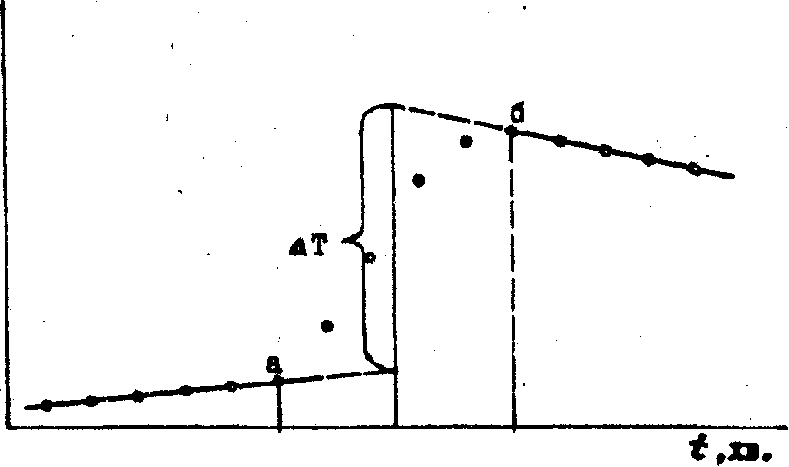

Рис. 1. Графічне визначення T

# *Виконання роботи*

*Задача 1. Визначення теплоти розчинення солі.*

На технічних терезах зважують склянку, паличку (для розрахунків їх теплоємності) і 10 г розтертої в ступці солі. Наливають в склянку калориметра 400 мл води. Підвішують термометр, відмічають глибину його занурення у воду і за допомогою мензурки визначають об'єм витісненої ним води, який дорівнює об'єму зануреної частини термомет­ра. Розраховують теплоємність калориметра, перемножуючи масу його частин в грамах і теплоємність матеріалів в Дж/ (г К) (об'єм зануреної частини термометра помножують на середню об'ємну теплоємність скла та ртуті), а потім підсумовують теплоємність складових частин калори­метра.

Питомі теплоємності: скла -0,79 Дж/(г К);

поліетилену -2,3 Дж/(г К);

води -4,18 Дж/(г К).

Об'ємна теплоємність скла та ртуті (середня) -1,9 Дж/(см3 К).

Проводять виміри температури, як було сказано вище; будують графік і визначають за ним Т.

Розраховують теплоту розчинення солі за рівнянням, Дж/моль:



де М – Молярна маса солі, г/моль; g - маса наважки солі, г; Ск – теплоємність калориметра, Дж/К.

ЛІТЕРАТУРА: 1, с. 151-155, 189-190, 323-324

**2. КІНЕТИКА ХІМІЧНИХ РЕАКЦІЙ**

При незмінному об'ємі системи під швидкістю хімічної реакції ро­зуміють зміну концентрації будь-якого з її учасників за одиницю часу:



Якщо швидкість хімічної реакції визначається за зміною концент­рації вихідних речовин, права частина рівняння має знак "-", а якщо за зміною концентрації продуктів, похідна має знак "+".

За законом діючих мас швидкість реакції пропорційна добутку кон­центрацій реагуючих речовин, взятих в певних степенях. Коли реакція

аА+bВ=еЕ+fF

проходить в одну стадію, тобто є простою (елементарною), її швидкість виражається рівнянням



в якому показники степеня при концентраціях тотожні стехіометричним коефіцієнтам в рівнянні реакції.

Якщо реакція складна, показники степеня при концентраціях реа­гентів в наведеному рівнянні швидкості відрізняються від стехіометричних коефіцієнтів, тоді



де k - константа швидкості хімічної реакції, яка чисельно дорівнює швидкості реакції при одиничних концентраціях реагентів; р і q - порядки реакції по компонентах *А* і *В*, відповідно, або окремі порядки. Суму *р+q = п* називають порядком хімічної реакції. Порядок реакції може бути цілим, дробовим і нульовим. Реакції, у яких *п >* 3, зустрічаються дуже рідко. Рівняння, що зв'язує швидкість реакції з концентраціями реагуючих речовин, називається кінетичним рівнянням реакції.

На основі закону діючих мас для реакцій різних порядківможутьбути виведені рівняння для обчислювання константи швидкості реакції.

Для реакцій першого порядку швидкість V= -dC/dt= k C, звідки константа швидкості реакції



де С0 - початкова концентрація реагуючої речовини, С - її концент­рація в момент часу *t*. Константа швидкості реакції першого порядку має розмірність (одиниця часу)-1 і не залежить від того, в яких одиницях визначається концентрація.

Розрахунки константи швидкості реакції першого порядку можна робити також за формулою



де а - початкова концентрація вихідної речовини, *х —* зменшення концентрації за час *t, (а - х) -* концентрація речовини в момент часу *t.* Для реакцій другого порядку можна записати

,

 або 

Окремі порядки по компонентах і порядок хімічної реакції в цілому можна визначити тільки експериментальне, спостерігаючи за зміною концентрації будь-якого з реагентів протягом певного часу. За одним із методів визначають зміну концентрації за декілька проміжків часу і підставляють ці дані в рівняння для констант швидкості першого, друго­го або третього порядків. Рівняння, яке дає при розрахунках сталі зна­чення константи *k*, відповідає порядку досліджуваної реакції.

## *Виконання роботи*

*Задача 1. Дослідження швидкості реакції розкладу пероксиду вод­ню.*

Пероксид водню самодовільно розкладається згідно з рівнянням

2Н2О2 = 2Н2О+О2

Відомо, що ця реакція має перший порядок. Метою роботи є експе­риментальне підтвердження цього порядку, розрахунок константи швидкості реакції і вивчення впливу на неї каталізатора.

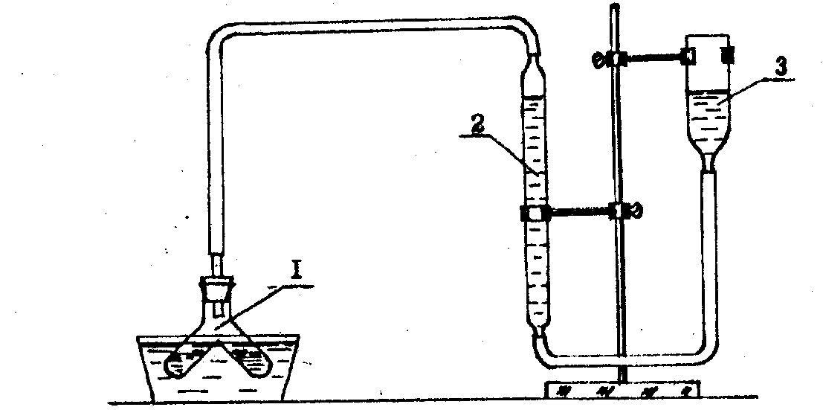

Рис. 2. Схема приладу для вивчення кінетики реакції розкладу пероксиду водню

Кінетику реакції розкладу пероксиду водню вивчають, вимірюючи об'єм кисню, який виділяється через певні проміжки часу (газометрич­ний метод). Схема приладу зображена на рис. 2. В пробірку з двома відростками 1 за допомогою піпетки наливають розчини пероксиду вод­ню та каталізатора в кількостях, які будуть запропоновані викладачем, і вставляють її в термостат. Зрівноважувальну лійку 3 встановлюють так, щоб рівень води в газовій бюретці 2 був на 2-3 см вищим від "0". Щільно закривають пробірку пробкою, через яку пропущена з'єднана з газовою бюреткою трубка. Нахиляючи пробірку, змішують розчини пероксиду водню та каталізатора. Через деякий час, коли розчин стає насиченим, кисень починає з нього виділятися і рівень води в бюретці буде знижуватись. Коли рівень води опуститься до 0, включають се­кундомір. Після виділення кожних 3-5 мл газу записують час від по­чатку реакції та загальний об'єм газу, що виділився.

Дуже важливо, щоб на початку експерименту і при кожному на­ступному вимірі рівні води в газовій бюретці та в зрівноважувальній лійці були однаковими (щоб об'єм газу визначався при однаковому тиску); для цього по мірі виділення газу лійку 3 поступово опускають вниз. Експеримент завершують тоді, коли виділиться весь газ.

Каталізаторами цієї реакції можуть бути розчини йодиду калію, хлоридів заліза та міді різних концентрацій.

Після завершення експерименту будують графік *V=f(t)* (загальний об'єм виділеного кисню — час від початку експерименту) і визначають за ним *Vкін*, що відповідає кінцю реакції. Оскільки величина  *Vкін* про­порційна початковій концентрації пероксиду водню "*а*", а об'єм виділеного кисню *V—* зменшенню концентрації "Х", константу швид­кості реакції розраховують за допомогою рівняння

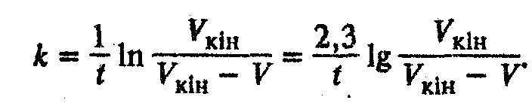

Розрахунки *k* достатньо зробити для 5-6 точок середньої частини кривої. Константа швидкості реакції може бути також розрахована як тангенс кута нахилу прямої в координатах

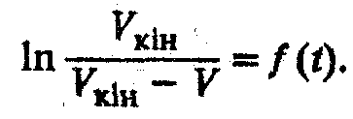

Результати експерименту записують в таблицю

|  |  |  |  |  |  |
| --- | --- | --- | --- | --- | --- |
| Номер виміру | Час з початку реакції t, с | Об'єм газу V.мл |  |  | k, t-1 |
| 1 |  |  |  |  |  |
| … |  |  |  |  |  |
| 15 |  |  |  |  |  |
| kсередня = | | | | |  |

Перший порядок реакції повинен підтверджуватися незмінністю константи швидкості реакції.

**Література:** 1, с. 455-464; 2, с. 319-324.

**3. ТЕРМІЧНИЙ АНАЛІЗ**

Термічний аналіз ґрунтується на вивченні залежності температур початку та кінця плавлення системи від її складу. У цьому методі резуль­тати дослідження подають графічно у вигляді діаграм температура плав­лення-склад, які мають назву діаграм плавкості. Завданнятермічногоаналізу полягає у побудові та вивченні таких діаграм.

Для побудови діаграми плавкості вивчають процес кристалізації розплавлених індивідуальних речовин та їх сумішей різного складу. Якщо помістити в тигель чи пробірку з термометром деяку кількість речовини А, нагріти її вище температури плавлення і потім охолоджу­вати, записуючи через рівні проміжки часу температуру, то крива охо­лодження *(Т -t)* буде мати вигляд кривої 1 на рис. З.

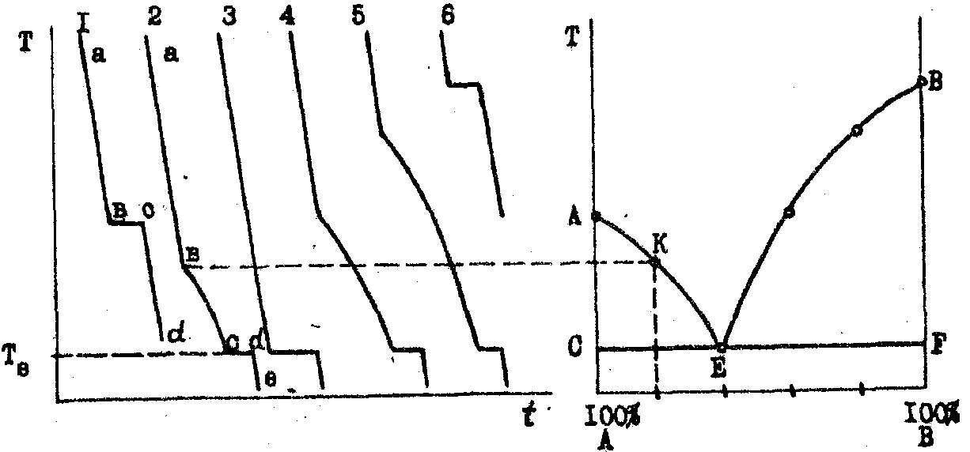

Рис. 3. Криві охолодження і діаграма плавкості системи з евтектикою

Спочатку температура рівномірно знижується (більш чи менш кру­то залежно від швидкості теплообміну) - ділянка "ав" на кривій 1. В точці "в" починається кристалізація компонента А, яка супровод­жується виділенням теплоти. Зниження температури припиняється, бо ця теплота (теплота плавлення або кристалізації) компенсує її відведення, і на кривій охолодження з'являється горизонтальна ділянка "вс" (поріг). Коли затвердіє остання краплина розплавленого А (точка "с" на кривій 1), температура знову почне рівномірно спадати (ділянка "сd"). Аналогічні криві охолодження мають всі чисті речовини.

Якщо спостерігати охолодження рідкої суміші, яка вміщує відомий процент В (наприклад., 20% В), то зміна температури відбуватиметься по кривій 2. Як відомо, розчини мають температуру початку затвердіння більш низьку, ніж чисті розчинники, і чим більше концентрація розчи­ну, тим нижче його температура початку затвердіння. Відрізок "ав" кривої 2 відповідає охолодженню рідкої суміші. В точці "в" спад темпе­ратури уповільнюється внаслідок того, що починається кристалізація розчинника А, яка супроводжується виділенням його теплоти плавлен­ня. Розчин стає насиченим відносно компонента А. Кристалізація роз­чинника А проходить при змінній температурі (ділянка "вс" на кривій 2), тому що під час кристалізації А зростає концентрація B в розчині і, відповідно, знижується його температура затвердівання. При темпера­турі Те розчин стає насиченим по відношенню до компонента В (точка "с"), внаслідок чого починається сумісна кристалізація речовин А і В. Склад розчину при цьому не змінюється, і тому процес йде при сталій температурі. Розплав, який має сталу температуру кристалізації Те, називається евтектичним, чи евтектикою, Те - евтектична температу­ра. Відрізок кривої "сd" відповідає кристалізації евтектики; "dе" - охолодженню кристалів А і В.

Кристалізація розплаву евтектичного складу проходить при постійній температурі Те (крива 3). Крива охолодження має один поріг і за виглядом схожа на криву охолодження чистої речовини.

Аналогічний ряд кривих можна одержати, якщо за розчинник взяти речовину В і додавати до неї все більшу кількість речовини А (криві 6,5, 4). Якщо перенести температури початку та кінця кристалізації на діаграму температура-склад, ми одержимо діаграму плавкості системи, яка утворює евтектику.

На діаграмі плавкості АЕВ — лінія ліквідусу, вище якої система перебуває в рідкому стані, СЕF — лінія солідусу, нижче якої система перебуває в твердому стані, Е — евтектична точка. Поле АСЕ відповідає системам, які складаються з рідких розчинів різного складу в рівновазі з кристалами А, поле ВЕF — розплавам в рівновазі з кристалами В.

Діаграму з евтектикою утворюють речовини, які взаємно нероз­чинні в твердому стані. Якщо речовини А і В утворюють хімічну сполуку або твердий розчин, діаграма матиме інший вигляд. Форми діаграм плавкості дають можливість робити висновки про те, які процеси прохо­дять в складних системах, а їх дослідження має велике значення для теорії і практики технології переробки матеріалів (виділення речовин з розчинів, перекристалізація, одержання чистих речовин, металургійні процеси тощо).

*Виконання роботи*

*Задача 1. Побудова діаграми плавкості системи нафталін - бензой­на кислота.*

Експеримент проводиться з набором сумішей різного складу (за вказівкою викладача). Загальна маса суміші в кожній пробірці стано­вить 5 г. В кожну пробірку вставлена термопара, кінці якої виведені через азбестову пробку. Масова частка бензойної кислоти в кожній суміші зазначена на пробірці.

Для кожної суміші знімають криву охолодження. Для цього пробірку беруть щипцями і нагрівають на газовому пальнику до темпе­ратури, що трохи перевищує температуру плавлення (нагрівати потрібно обережно, не допускаючи перегріву речовини в пробірці в зв'язку з можливістю руйнування пробірки та температурної деструкції речовини). Пробірку з розплавом вставляють в більш широку пробірку, яка закріплена в штативі і уповільнює темп охолодження. Термопару підключають до електронного термометра, який перетворює величини ЕРС термопари на температуру в °С.

Виміри і записи температури потрібно проводити з початку охолод­ження проби до того часу, поки температура не впаде до 35-40 oС. Аналогічні експерименти проводять з усіма пробірками, не забуваючи записати склад суміші, взятої для роботи.

Після одержання температур охолодження для всіх сумішей буду­ють на одному рисунку з однаковим масштабом по температурі криві охолодження і діаграму плавкості так, як показано на рис. 3.

Задача 2. Візуальний метод термічного аналізу.

Якщо тверду суміш, яка вміщує 20% В (рис. 3), нагрівати, то при Те почнеться її плавлення і повністю розплавиться вся евтектика, а останні кристали А розплавляться при температурі, яка відповідає точці К. Якщо приготувати ряд сумішей та знайти їх температури кінця плав­лення, то за допомогою цих даних можна провести лінію ліквідусу і визначити температуру плавлення евтектики та її склад. Для виконання роботи беруть суміші різного складу:

Номер суміші 1 2 3 4 5 6 7 8 9 10 11

Вміст А, % 100 90 80 70 60 50 40 30 20 10 0

Температура, при якій

повністю зникають

ос­танні кристали, oС

Суміші запаюють в тонкі скляні трубки і розміщують в спеціальному штативі, який вставляється в склянку з водою. В цій же склянці має бути мішалка та термометр, занурений на таку глибину, щоб ртутний резервуар був на рівні із скляними трубками, в яких зна­ходяться суміші. Склянку ставлять на триногу та повільно підігрівають на газовому пальнику, здійснюючи неперервне перемішування води мішалкою.

Спостерігають за процесом плавлення сумішей і записують для кожної з них температуру, при якій зникають останні кристали.

За температурами кінця плавлення і складом системи будують діаграму плавкості.

**Література:** 1, с. 331-338, 344-347; 2, с. 131-142.

**4. ТИСК НАСИЧЕНОЇ ПАРИ РІДИНИ**

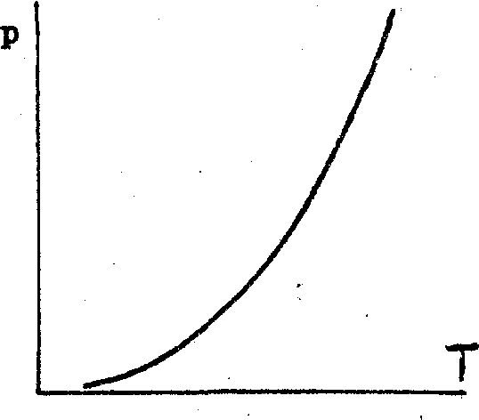

Насиченою називають пару, яка перебуває в рівновазі з рідиною. Тиск пари зростає при підвищенні темпе­ратури. Вигляд цієї залежності зобра­жено на рис. 4. Коли тиск насиченої пари досягне величини зовнішнього тиску, рідина закипає. Отже ця крива являє собою залежність температури кипіння рідини від зовнішнього тис­ку.

Залежність тиску насиченої пари від температури описується рівнянням Клаузіуса-Клапейрона



де *L —* молярна теплота випаровування (кількість теплоти, що не­обхідна для перетворювання 1 моль рідини в пару при температурі кипіння). Для невеликого

Рис. 4. Залежність тиску інтервалу температур теплоту випаровування можна прийняти за сталу; тоді

насиченого пару рідини від інтегрування цього рівняння приводить до виразу

температури



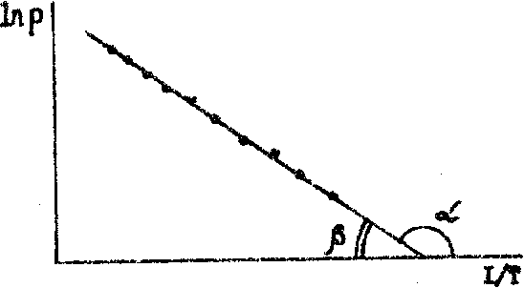

Рис. 5. Графічне визначення теплоти випаровування

Отже, логарифм тиску насиченої пари рідини являє собою лінійну функцію від 1/Т (рис. 5). Молярна теплота випаровування рідини може бути розрахована за тангенсом кута нахилу цієї прямої:

 , звідки  [Дж/моль]

Якщо графік побудовано в координатах lg*p* – 1/T, то

L= 2,3 8,31 tg[Дж/моль]

З молярної теплоти випаровування можуть бути розраховані:

а) питома теплота випаровування, Дж/г,



де *М -* молярна маса рідини;

б) константа Трутона, Дж/(моль.К),



де Tкип — абсолютна температура кипіння рідини при атмосферному тиску; для більшості неасоційованих рідин

K= 85 - 90 Дж/ (моль К);

в) ебуліоскопічна стала рідини — підвищення температури кипіння одномоляльного розчину неелектроліту в досліджуваному роз­чиннику, К,

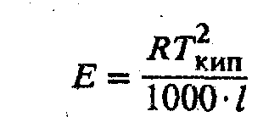

*(Т —* температура кипіння рідини при тиску 1,013 105 Па).

##### Виконання роботи

Прилад для виконання роботи по дослідженню залежності тиску насиченої пари рідини від температури зображено на рис. б. В колбу через патрубок для термометра наливають досліджувану рідину, кла­дуть декілька кусочків фарфору і вставляють термометр. Колба розміщується в склянці з водою так, щоб рівень води в склянці був не вищий за рівень рідини в колбі. Підключають прилад до вакуумного насоса і створюють в ньому розрідження 400—500 мм рт.ст. Перекрива­ють кран на лінії, яка йде до насоса, і відключають насос. Якщо прилад герметичний, ртуть в манометрі утримується на постійному рівні. В протилежному випадку необхідно знайти місце підсмоктування повітря і добитись герметичності (перевірити всі з'єднання, змастити шліфи).

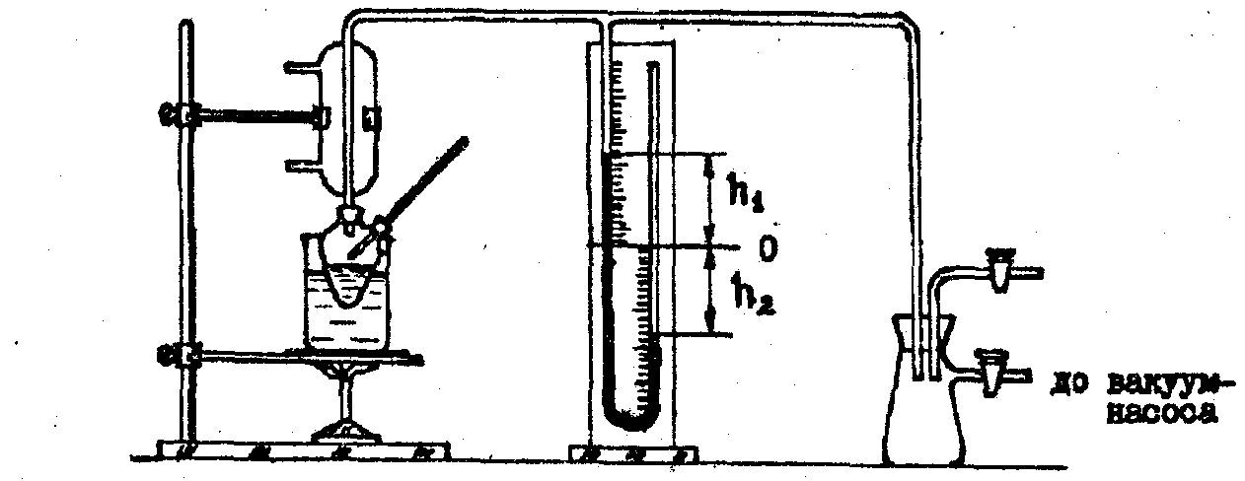

Рис. 6. Прилад для вимірювання тиску насиченої пари рідини

Пускають воду в зворотний холодильник, запалюють газовий паль­ник під склянкою з водою і слідкують за рідиною в колбі. Газовий пальник регулюють так, щоб полум'я було невеликим і нагрівало серед­ню частину склянки з водою. Ознакою того, що рідина в колбі закипіла, є незмінність температури. При цьому спостерігається безперервне ут­ворювання краплин рідини, що стікає із зворотного холодильника. Після того, як рідина закипіла, записують температуру кипіння і покази ма­нометра (h1 і h2 - в лівому і правому коліні ртутного манометра). Далі обережно відкривають кран, що з'єднує прилад з атмосферою; і збільшують тиск на 20—30 мм рт. ст. Коли рідина закипить знову, витримують 2-3 хвилини і записують температуру та покази маномет­ра. Таким, чином тиск поступова доводять до атмосферного, зробивши при цьому 10-15 вимірювань температури і тиску. Останній вимір виконують при відкритому крані, який з'єднує прилад з атмосферою.

Тиск р, при якому відбувається кипіння рідини, дорівнює різниці барометричного тиску *Р* (за барометром) і тиску за манометром H= h1 + h2 (всі величини вмм рт.ст.): *р* = *Р - Н.*

Результати вимірів заносять в таблицю:

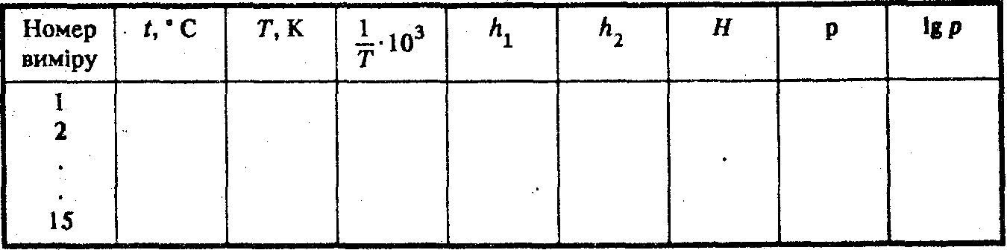

Будують графіки: 1) *р=f(t);*  2) lg*р= f(1/Т).*

Визначають tg і розраховують молярну теплоту випаровування, питому теплоту випаровування, сталу Трутона та ебуліоскопічну сталу рідини.

**Література:** 1, с. 166-173, 146-250, 297-298; 2, с. 92-94

**5. ВИЗНАЧЕННЯ МОЛЯРНОЇ МАСИ РІДИНИ**

Між тиском *р,* температурою Т і об'ємом *V* ідеального газу існує зв'язок:

### P V= n R T

де *п -* число молів газу, *R -* універсальна газова стала. Це рівняння стану ідеального газу (рівняння Менделєєва-Клапейрона) наближено може використовуватися для реальних газів та парів. Якщо відома маса пари g, то *n= g/M,* де *М -* молярна маса речовини. Тоді з рівняння



можна знайти молярну масу рідини, якщо відому її кількість перевести в пару і виміряти об'єм, тиск та температуру останньої.

Виконання роботи

Задача 1. Визначення молярної маси леткої рідини.

Прилад 1 для випаровування рідини з'єднують за допомогою корот­кої гумової трубки з газовідвідною трубкою 2, занурюють в посудину з водою, закріплюють в штативі і щільно закривають пробкою. Калібровану трубку 4 (евдіометр) наповнюють до краю водою, закрива­ють скляною пластиною чи рукою, перевертають, опускають закритий кінець у воду (у ванну 5) .відкривають його і закріплюють вертикально в штативі.

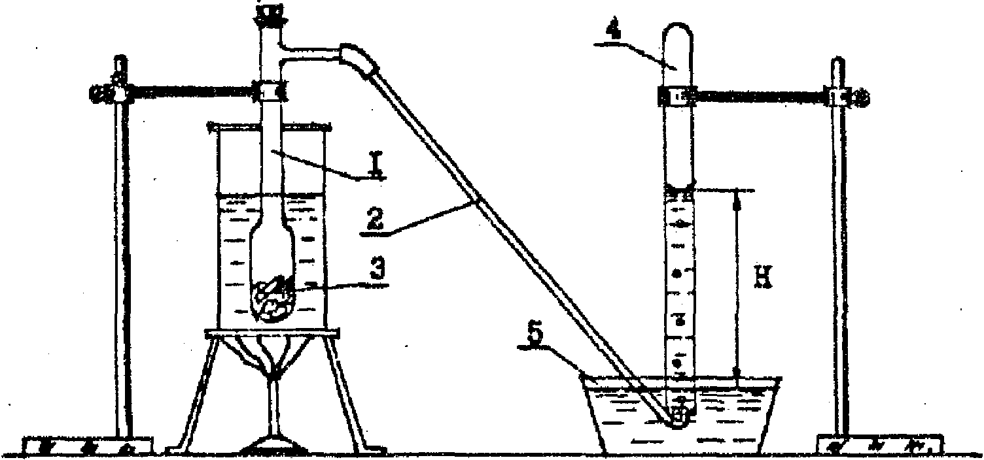

Рис. 7. Схема приладу для визначення молярної маси леткої рідини

Запалюють газовий пальник. Повітря в приладі починає нагріватися і внаслідок розширення виходить бульбашками з га­зовідвідної трубки, яка опущена у ванну з водою. Коли вода закипить і бульбашки повітря перестануть виділятися, температура приладу стане сталою. Газовідвідну трубку підводять під евдіометр, відкривають проб­ку приладу, швидко вкидають в нього злегка прикриту ампулу 3 з досліджуваною рідиною і знову щільно закривають пробкою. На дно приладу кладуть скляну вату, щоб ампула при падінні не розбила при­лад. Рідина, яка знаходиться в ампулі, заздалегідь зважується.

У приладі рідина з ампули випаровується, і її пара витісняє повітря, яке збирається в евдіометрі, де і визначається його об'єм V. Об'єм витисненого повітря відповідає об'єму, який би займала пара досліджуваної рідини, маючи такі ж температуру та тиск, за яких перебуває повітря в евдіометрі. Коли витиснення повітря припиниться, експеримент закінчується. При цьому обов'язково потрібно погасити газовий паль­ник та відкрити пробку приладу, інакше при охолоджуванні вприладіствориться розрідження і в нього попаде вода з ванни 5.

Після .закінчення експерименту за допомогою термометра та баро­метра визначають температуру і тиск в лабораторії. Вимірюють також об'єм повітря в евдіометрі та різницю рівнів води в евдіометрі і ванні 5 (див.рис.7).

Молярну масу рідини розраховують за рівнянням Менделєєва-Клапейрона



Якщо виражати тиск в мм рт.ст., а об'єм в см3 то універсальна газова стала дорівнює



Температуру повітря в евдіометрі приймають рівною кімнатній тем­пературі. Тиск повітря в евдіометрі розраховують за рівнянням



де *Р* — атмосферний тиск (по барометру), мм рт. ст.;

*H* — різниця рівнів води в евдіометрі і ванні **5,** мм;

*В* — тиск насиченої водяної пари при кімнатній температурі, мм рт. ст.

Тиск насиченої водяної пари при різких температурах такий:

*t*,oС **18 19 20 21 22 23 24 25**

*B*, мм рт.ст. **15.5 16,5 17,5 18,7 19,8 21,1 22,4 23,7**

Якщо потрібно повторити експеримент, прилад необхідно висушити і продути, щоб вилучити з нього пари рідини.

**Література:** 1, с. 93-96, 106-108.

**6. РІДИНИ, ЯКІ ОБМЕЖЕНО ЗМІШУЮТЬСЯ**

При змішуванні двох рідин часто спостерігається явище обмеженої розчинності однієї рідини в другій. Наприклад, якщо при переміщуванні поступово додавати до води фенол, то до деякої межі буде утворюватись однорідний розчин фенолу у воді, а після насичення води фенолом з'яв­ляється новий шар насиченого розчину води у фенолі.

Взаємна розчинність двох рідин, які обмежено змішуються, зале­жить від температури і може перейти в необмежену; тоді між шарами зникне межа і утвориться однорідний розчин. Для того щоб одержати повну картину розчинності в системі з двох рідин А і В, які обмежено змішуються, потрібно побудувати діаграму взаємної розчинності (рис. 8). На осі абсцис відкладають склад суміші, а на осі ординат - темпера­тури, при яких утворюються однорідні розчини. Ліва частина кривої показує зростання розчинності B в А при підвищенні температури, а права - зростання розчинності А в B. Температуру Tk, вище якої рідини змішуються необмежено в будь-яких співвідношеннях, називають кри­тичною температурою розчинення. Будь-яка точка під кривою відповідає двофазній системі. Так, якщо стан системи виражається точ­кою "с", то вона складається з двох фаз (шарів): розчину B в А, склад якого визначається точкою "а", і розчину А в В складу "в". При

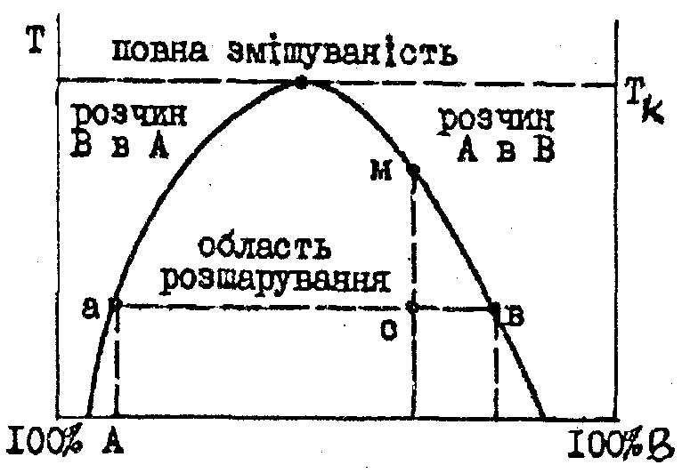

Рис. 8. Діаграма взаємної розчинності двох рідин, які змішуються з поглинанням теплоти

підвищенні температури склади шарів зближаються і в точці М розша­рування зникає. Зростання взаємної розчинності при підвищенні темпе­ратури спостерігається в тому випадку, коли рідини змішуються з поглинанням теплоти.

Якщо змішування двох рідких речовин відбувається з виділенням теплоти, взаємна розчинність зростає не з підвищенням температури, а з її пониженням; при цьому критична температура розчинення дося­гається при охолодженні системи. Нарешті, є системи, які мають як верхню, так і нижню критичну температуру розчинення.

*Виконання роботи*

*Задача 1. Побудова діаграми взаємної розчинності двох рідин, які змішуються обмежено.*

В трубчасті ампули, які встановлені в спеціальних штативах, запа­яно суміші різних рідин, які обмежено змішуються. На штативі вказані назви речовин, а над кожною ампулою написана цифра, що показує об'ємну концентрацію першого компонента. Штативи встановлені у водяних термостатах, які обладнані мішалкою та термометром.

На початку роботи потрібно увімкнути термостат в режим нагрівання та, перемішуючи суміші шляхом нахилу штативу з ампула­ми, спостерігати за їх станом.

Спочатку в ампулах знаходяться два шари рідини, які при пе­ремішуванні утворюють емульсію (тобто непрозору систему). При підвищенні температури в кожній ампулі досягається повна взаємна розчинність рідин, на що вказує зникнення межі поділу між шарами (рідини в ампулах стають прозорі), і емульсії перетворюються на розчи­ни. Записують температури, при яких зникає помутніння в кожній ампулі, в таблицю відповідно складу рідини в ампулі. Після цього вик­лючають термостат з режиму нагрівання. Продовжуючи перемішування при охолодженні води в термостаті, спостерігають зворотну картину - перетворення розчинів на емульсії (появу в розчинах помутніння) - і записують відповідні температури в таблицю експериментальних да­них.

Для кожної суміші температури необмеженої розчинності рідин,яківизначаються при нагріванні та при охолодженні системи, повинні збігатися з точністю до 1 °С.

Назва речовин, які утворюють суміші: компонент А -______

В -______

|  |  |  |  |  |  |  |  |  |  |  |  |
| --- | --- | --- | --- | --- | --- | --- | --- | --- | --- | --- | --- |
| Номер суміші | 1 | 2 | 3 | 4 | *5* | *6* | 7 | 8 | 9 | 10 | 11 |
| Об'ємний % А |  |  |  |  |  |  |  |  |  |  |  |
| Температура зникнен­ня емульсії, oС |  |  |  |  |  |  |  |  |  |  |
| Температура по­мутніння, °С |  |  |  |  |  |  |  |  |  |  |  |
| Температура середня, oС |  |  |  |  |  |  |  |  |  |  |  |

За величинами середніх температур будують діаграму розчинності і за кривою розшарування визначають критичну температуру розчинення

**Література:** 1, с. 324-327; 2, с. 141-142.

7. КРІОСКОПІЯ

Тиск насиченої пари над розчином нелеткої речовини завжди ни­жчий, ніж над чистим розчинником. За законом Рауля відносне знижен­ня тиску насиченої пари розчинника А над розчином дорівнює молярній частці розчиненої речовини В:

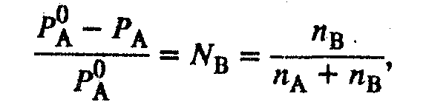

де *РoA -* тиск насиченої пари розчинника, .РA - тиск насиченої пари над

розчином, nA і nB - кількість молів розчинника і розчиненої речовини, які утворюють розчин.

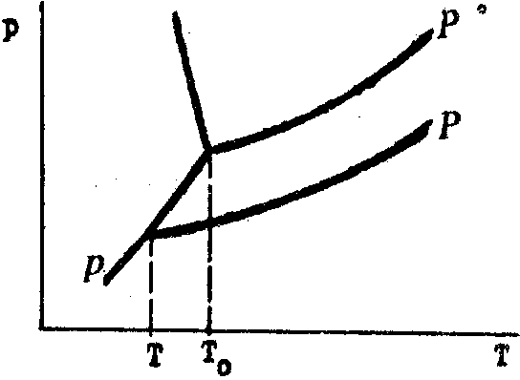

Наслідком закону Рауля є зниження температури твердіння роз­чинів (температури кристалізації). На рис. 9 зображена залежність тиску пари від температури для розчинни­ка (*Р* °), розчину *(Р) і* твердого роз­чинника *(р).* При температурі твердіння рідка і тверда фази перебу­вають в рівновазі і тиск пари над ними повинен бути однаковим. Тому тем­пература твердіння чистого розчин­ника *Т*о визначається точкою

При температурі твердіння рідка і тверда фази перебувають у рівновазі і тиск пари над ними повинен бути однаковим. Тому температура твердіння чистого розчинника *Т*о визначається точкою перетину кривих Ро і *р*, а температура твердіння розчину Т - точкою перетину кривих Р і *р*.

Пониження температури твердіння ДТ = *То — Т* пропорційне кон­центрації розчиненої речовини: *Т = К* *т*, де *т* — моляльна концент­рація, *К —* кріоскопічна стала, яка відповідає зниженню температури твердіння розчину, що вміщує 1 моль речовини в 1000 г розчинника. Для води *К*= 1,86. Кріоскопічна стала не залежить від природи розчиненої речовини, а характерна для даного розчинника.Після визначення пониження температури твердіння розчину^ з відомою масовою концентрацією можна розрахувати молярну масу роз­чиненої нелеткої речовини. Рівняння для розрахунку має вигляд

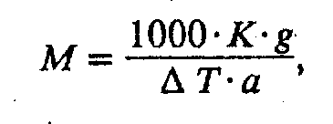

де *К —* кріоскопічна стала; g *—* маса розчиненої речовини, г; *а —* маса розчинника, г; T — зниження температури твердіння.

Визначена кріоскопічним методом молярна маса відповідатиме дійсній тільки для речовин, що не розпадаються в розчинах на іони, тобто є неелектролітами. Розпад молекул електролітів на іони призво­дить до збільшення загальної кількості часток у розчині і, відповідно, до збільшення T і зменшення розрахованої величини *М* в порівнянні з її дійсним значенням.

#### Виконання роботи

*Задача 1. Визначення молярної маси неелектроліту.*

Для визначення пониження температури твердіння розчинів вико­ристовують термометр Бекмана. Він дає змогу вимірювати різницю тем­ператур в межах 5 градусів з точністю до 0,01 градуса. Від звичайних термометрів термометр Бекмана відрізняється наявністю верхнього ре­зервуара з ртуттю. Переливаючи ртуть з верхнього резервуара в нижній чи навпаки, можна використовувати термометр для роботи в різних температурних інтервалах.

Оскільки розчинником служить вода, термометр перед роботою по­винен бути налагоджений так, щоб при О С ртуть знаходилась в середній частині шкали.

У широку пробірку наливають піпеткою 20—30 мл дистильованої води та закривають пробкою, в котрій закріплено термометр Бекмана і мішалку. Пробірку поміщають в кріостат. При помішуванні води спо­стерігають за її температурою по термометру Бекмаиа. Спочатку темпе­ратура води буде знижуватися, причому можливо її зменшення на декілька десятих градуса нижче температури твердіння води (переохо­лодження). Коли починається кристалізація, стовпчик ртуті в термо­метрі швидко піднімається до дійсної температури твердіння води і деякий час залишається нерухомим. Записують цю температуру твердіння розчинника (Tо). Обережно рукою підігрівають мерзлу воду в пробірці до зникнення всіх кристалів і повторюють експеримент. Розбіжність температур твердіння не повинна перевищувати 0,02 градуса.

Отримують в лаборанта пробірку з невідомою речовиною і зважу­ють її на аналітичних терезах. Знову підігрівають воду, всипають до неї речовину з пробірки і розмішують мішалкою до повного розчинення. Зважують порожню пробірку і по різниці розраховують масу речовини.

Двічі визначають температуру початку твердіння розчину так, як це робилось при визначенні температури твердіння води. Температура розчину при кристалізації поступово знижується, тому що змінюється його склад. Через це температурою початку твердіння розчину слід вважати саму високу температуру, яка спостерігалась після переохолодження.

Форма звіту: *Тo* *Т*

Маса пробірки з речовиною вимірювання 1

Маса порожньої пробірки вимірювання 2

Маса розчиненої речовини середнє

Маса розчинника

Зниження температури твердіння Т=...

Молярна маса

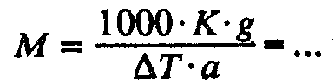

Задача 2. Визначення ступеня дисоціації електроліту.

Роботу виконують аналогічно задачі 1. На аналітичних терезах зважують 0,2—0,3 г електроліту з відомою молярною масою М (за вказівкою викладача). Визначають температури замерзання розчинни­ка та розчину і розраховують "уявну" молярну масу електроліту *Му.*

Ступінь дисоціації розраховують за рівнянням

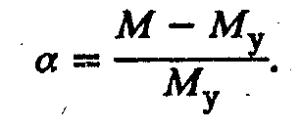

**Література:** 1, с. 293-297; 2, с. 92-96

**8. ЕЛЕКТРОПРОВІДНІСТЬ**

Опір *К* будь-якого провідника струму прямо пропорційний його довжині *l* і обернено пропорційний площі поперечного перетину *S:*



Де - питомий опір (опір при одиничних довжині і площі перетину). Величина, обернена опору, називається електричною провідністю, або електропровідністю; вимірюється в сіменсах См (См = Ом-1 ).

Величина ǽ, обернена питомому опору, називається питомою елек­тропровідністю. Питома електропровідність розчину являє собою елек­тропровідність розчину, який розміщений між двома паралельними електродами, що мають одиничну площу та знаходяться на відстані, що дорівнює одиниці довжини. Розмірність питомої електропровідності в системі СГС См/см, в СІ — См/м. (Для того щоб перевести питому електропровідність з СГС в СІ, потрібно помножити її на 10 ).

Другою важливою характеристикою електропровідності розчинів є еквівалентна (або молярна) електропровідність , яка дорівнює добутку питомої електропровідності ǽ на об'єм розчину *,* в якому міститься один еквівалент (або один моль) електроліту:

*=ǽ*

називають розведенням розчину; це величина, обернена до концент­рації.

Якщо концентрація С визначена в екв/л (моль/л), то

ǽ  См см2 /екв (Смсм2 /моль).

В одиницях СІ концентрація має розмірність моль/м , тоді

*λ=ǽ/С* См.м /моль; тобто

λ`=λ 10-4

Еквівалентна (молярна) електропровідність являє собою електроп­ровідність розчину, що вміщує 1 еквівалент (моль) електроліту і знахо­диться між паралельними електродами, відстань між якими дорівнює одиниці довжини.

Еквівалентна електропровідність при розведенні розчину (при зменшенні його концентрації) зростає до деякої граничної величини λо, що відповідає повній дисоціації електроліту (λо, називають електропровідністю при безмежному розведенні, або граничною електроп­ровідністю). Для λо характерна адитивність, тобто еквівалентна елект­ропровідність при безмежному розведенні дорівнює сумі іонних електропровідностей (рухливостей іонів)

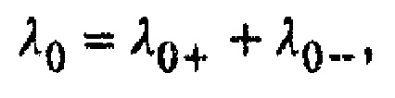

де λо+ іλо- - електропровідності катіона й аніона в безмежно розведе­ному розчині; це сталі величини при даній температурі.

Іонні електропровідності λо+ іλо-,См-см /моль:

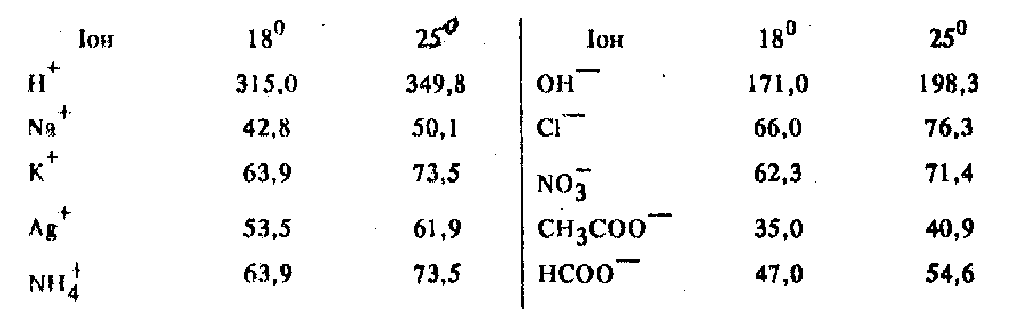

Після визначення електропровідності λ при будь-якій концентрації, розрахунку λо яка відповідає повній дисоціації, можна розрахувати ступінь дисоціації електроліту:

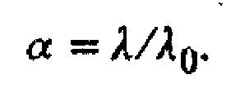

Процес дисоціації на іони рівноважний. До нього можна застосувати закон діючих мас, тобто охарактеризувати константою дисоціації. На­приклад, оцтова кислота дисоціює за схемою

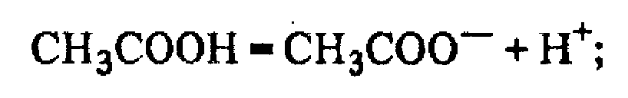

константа дисоціації

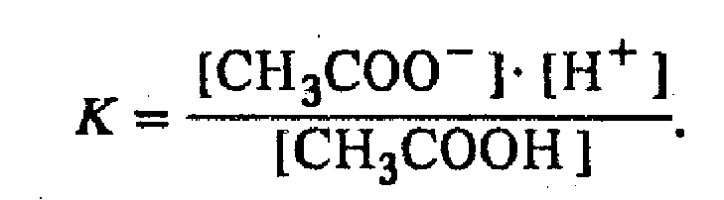

Якщо концентрація розчину дорівнює "с", а ступінь дисоціації а,тоза законом розведення Оствальда

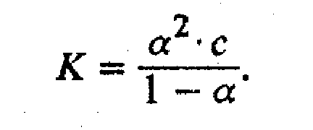

Електричний опір розчину вимірюють за допомогою мостів змінного струму. В лабораторії для цієї мети використовують автоматичний міст змінного струму Р-5010, який перетворює величини напруги і струмів, що виникають в схемі для вимірювання опору електроліту, на величину опору в Ом чи кОм.

Принципова схема моста змінного струму зображена на рис. 10.

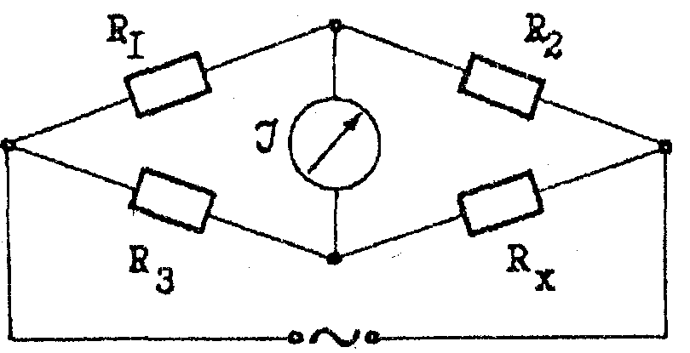

Рис. 10. Принципова схема моста змінного струму

На схемі *R1, R2, R3*  *-* магазини еталонних опорів, *Rx* - посудина для вимірювання електропровідності з досліджуваним розчином, 1 — індикатор нуля (в найпростіших схемах це може бути осцилограф, а в мосту Р-5010 — автоматичний електронний індикатор). Джерелом змінного струму-може бути генератор, який працює в діапазоні частоти звукових коливань; постійний струм не використовується, тому що при цьому можуть проходити процеси, які приводять до зміни концентрації електроліту та поляризації електродів. Електроди в посудинах для вимірювання електропровідності розчинів роблять з платини. Міст Р-5010 працює на частоті 1000 Hz. Якщо опори *R1, R2,* і *R3* підібрані так, що індикатор показує "0", Rх розраховують із співвідношення *R1/R2 = R3 / Rх*.

*Виконання роботи*

*Задача 1. Визначення константи посудини для вимірювання елект­ропровідності рідин*

Для того щоб визначити питому електропровідність розчину, треба було б помістити його в посудину з електродами, що мають площину 1см (чи їм) при відстані між ними в 1 см (чи 1 м). На практиці користуються посудинами з електродами будь-яких розмірів, але спо­чатку визначають сталу посудини *(Кп).* Вона дорівнює відношенню відстані між електродами до площі електрода.

Константу посудини можна визначити, якщо виміряти в ній опір розчину з відомою питомою електропровідністю. Таким стандартним розчином може служити 0,02 М КС1. Питома електропровідність 0,02 М розчину КСl при різних температурах така:

|  |  |  |  |  |  |  |  |  |
| --- | --- | --- | --- | --- | --- | --- | --- | --- |
| Т, оС | 18 | 19 | 20 | 21 | 22 | 23 | 24 | 25 |
| ǽ103 См/см | 2,40 | 2,45 | 2,50 | 2,55 | 2,61 | 2,66 | 2,71 | 2,77 |

Наливають в посудину для вимірювання електропровідності стан­дартний розчин КСl так, щоб рівень його був на 2-3 см вищим за електроди. Посудину ставлять в термостат і витримують 5-10хв. Потім за допомогою моста змінного струму вимірюють опір розчину (Rx) і розраховують сталу посудини.

Оскільки *Rx*= *1*/ǽ *l*/S*,* стала посудини К*п* = l/S= Rx  ǽ

Для перевірки величини сталої посудини *(Кп)* одержують у лабо­ранта контрольний розчин, визначають його опір і розраховують питому електропровідність за рівнянням *ǽ=Kn/ Rx*.

*Задача 2. Вимірювання електропровідності розчинів сильних та слабких електролітів.*

Вимірюють опір розчинів електролітів (за вказівкою викладача), розраховують ǽ і λ. Величину λо знаходять як суму табличних величин граничних іонних електропровідностей.

Розраховують ступінь дисоціації електролітів і роблять висновки щодо їх відносної сили.

*Задача 3. Визначення константи дисоціації слабкої кислоти.*

Мета роботи - прослідкувати за зміною питомої і еквівалентної електропровідностей та ступеня дисоціації слабкої кислоти при розве­денні розчину, розрахувати .константу дисоціації при різних концент­раціях і перевірити правомірність закону Оствальда. Для експериментів беруть 0,1 н. розчин слабкої кислоти (оцтової, мурашиної чи іншої). В посудину для вимірювання електропровідності наливають піпеткою 10 мл розчину кислоти. Ставлять посудину в тер­мостат, витримують 5-10 хв. для того, щоб температура була сталою, і вимірюють опір розчину. Розводять розчин вдвічі шляхом додавання до нього за допомогою піпетки 10 мл дистильованої води. Змішують розчин обережним струшуванням посудини і знову вимірюють його опір.

При подальших розведеннях кожний раз відбирають із посудини піпеткою 10 мл розчину і доливають 10 мл дистильованої води. Послідовне розведення проводять кілька разів (за вказівкою виклада­ча).

Результати експериментів записують до таблиці.

|  |  |  |  |  |  |  |  |
| --- | --- | --- | --- | --- | --- | --- | --- |
| Номер виміру | Концентрація розчину, с | Розведення розчину, | R | ǽ | λ |  | *К* |
| 1 |  |  |  |  |  |  |  |
| 2 |  |  |  |  |  |  |  |
| 3 |  |  |  |  |  |  |  |
| 4 |  |  |  |  |  |  |  |
| 5 |  |  |  |  |  |  |  |

Будують графіки: 1)*ǽ= f(с)*; 2) *λ = f();* 3)  *= f(с)*.

**Література:** 1, с. 382-384, 400-406; 2, с. 145-148.

**9. ЕЛЕКТРОРУШІЙНІ СИЛИ**

Якщо метал занурити в розчин, що містить іони цього металу, то між металом та іонами встановиться рівновага

Mz+ + z e= M,

в результаті якої між металом і розчином виникне різниця потенціалів.

Система з двох електродів, які занурені в розчини електролітів, створює електрорушійну силу (ЕРС) і називається гальванічним еле­ментом. форма запису гальванічних ланцюгів така: всі фази записують послідовно, позначаючи вертикальною рискою поверхні поділу між ни­ми; від'ємний електрод записують ліворуч, додатний — праворуч; внизу вказують активності електролітів у розчинах. Так, елемент Данієля-Якобі, що складається з мідного і цинкового електродів, занурених у розчини сульфатів міді та цинку відповідно, позначається так:

(-) Zn | ZnSO4 || CuSO4 | Cu (+)

а1 а2

В цьому елементі ЕРС виникає за рахунок хімічної реакції:

Zn + CuSO4 = Cu + ZnSO4.

Визначити потенціал електрода по відношенню до розчину немож­ливо, але можна виміряти різницю потенціалів між двома електродами, тобто ЕРС гальванічного елемента *Е* = е+ - е-. Тому за потенціал елек­трода приймається ЕРС елемента, який складається з даного електрода та стандартного водневого електрода, потенціал якого умовно дорівнює нулю.

Стандартний водневий електрод являє собою платинову пластинку, яка занурена в розчин з активністю іонів водню, рівною одиниці, і омивається струменем водню під тиском в 1 атм. Робота його ґрунтується на реакції

Н+ + е= 1/2Н2.

За рівнянням Нернста потенціал електрода Mz+/М



де *R -* універсальна газова стала, *Т —* температура, z *—* число елект­ронів в рівнянні електродної реакції, *F* - стала Фарадея, а+ - активність іонів металу, ε° — стандартний електродний потенціал (потенціал при а+ = 1). Активність іонів металу зв'язана з їх моляльною концентрацією співвідношенням

а+ = m+  γ±

де γ± - середній коефіцієнт активності електроліту; він залежить від концентрації розчину і для гранично розведених розчинів дорівнює оди­ниці.

Для стандартної температури 298 К рівняння Нернста має вигляд

.

У лабораторній практиці при вимірюванні електродних потенціалів замість водневого електрода часто користуються більш зручним елект­родом порівняння - каломельним. Він складається із ртуті, покритої пастою з калом елі, в розчині хлориду калію: КСl | Нg2Сl2, Hg. Потенціал нормального каломельного електрода (при концентраціїKCl1 моль/л) при 20 °С дорівнює 0,282 В, при 25 С—0,281 В.

Для вимірювання потенціалу будь-якого електрода його з'єднують з каломельним електродом, вимірюють ЕРС одержаного елемента і за відомим потенціалом каломельного електрода розраховують потенціал досліджуваного електрода.

Елементи, в яких матеріали електродів та електроліти однакові, але різні концентрації розчинів, називаються концентраційними, наприк­лад: (-)Аg | АgNО3 | AgNO3 | Ag (+). Такий елемент дає ЕРС за рахунок різниці між концентраціями. При Т = 298 К



Для вимірювання ЕРС використовується компенсаційний метод, принцип дії якого полягає в тому, що ЕРС досліджуваного елемента врівноважується відомою різницею потенціалів.

При вимірюванні ЕРС як еталон використовують нормальний еле­мент Вестона:

(-) Сd(Нg) | СdSO4  8/3H2O | НgSO4 (+).

насичений

ЕРС елемента Вестона відзначається стабільністю в часі і малим темпе­ратурним коефіцієнтом: при 20 ˚С Е = 1,0183 В, при 25 ˚С Е = 1,0181 В.

Прилади для вимірювання ЕРС за компенсаційним методоммаютьназву потенціометрів (рис. 11).

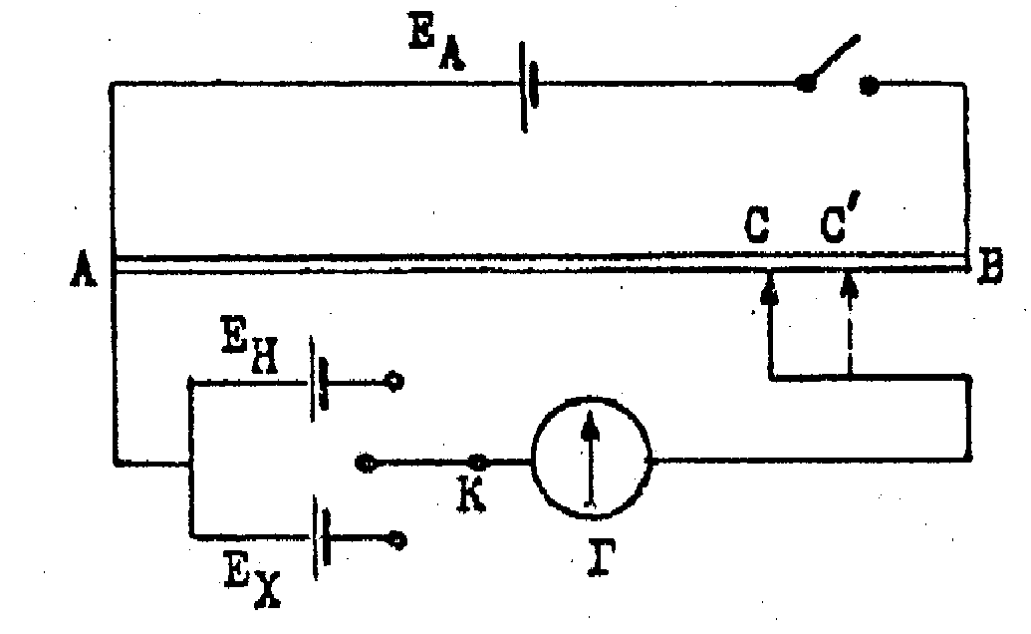

Рис. 11. Принципова схема потенціометра

ЕA. — акумулятор, АВ — еталонний опір, С — рухомий контакт, ЕН — нормальний елемент Вестона, ЕХ — досліджуваний елемент, К — перемикач, Г — гальванометр

Обидва елементи і акумулятор підключають до клеми А еталонного опору АВ однойменними полюсами. Перемикачем К спочатку включа­ють в боковий ланцюг нормальний елемент і знаходять таке положення рухомого контакту С, при якому струм через елемент не проходить (стрілка гальванометра показує нуль). Потім вмикають досліджуваний елемент і аналогічно знаходять точку компенсації С` . Тоді ЕH/EX = опір АС/ опір АС` , звідки, якщо відомі опори АС та АС` , можна розрахувати ЕX.

Компенсаційний метод дає змогу отримувати точні значення ЕРС завдяки тому, що в момент вимірювання струм через елемент не прохо­дить. Тільки в цьому випадку напруга досліджуваного елемента дорівнює його ЕРС.

Альтернативою потенціометра може бути вольтметр, що має вели­кий внутрішній опір. При вимірюванні ЕРС таким вольтметром струм, що проходить через досліджуваний елемент, дуже малий. Величина ЕРС елемента завдяки цьому практично не викривляється. В лабораторії використовується електронний вольтметр В7-35.

*Виконання роботи*

*Задача 1. Визначення ЕРС елемента і електродних потенціалів.*

Збирають елемент Даніеля-Якобі (чи інший за вказівкою викла­дача), В одну із пробірок наливають кілька мл 1 М розчину ZnSO4 і вставляють цинковий електрод, в другу — приблизно такий же об'єм 1 М розчину ZnSO4 і мідний електрод. Електроди заздалегідь зачищають наждачним папером і промивають водою. Обидві пробірки з'єднують зігнутою трубкою (сифоном), котра заповнена желатиновим холодцем, виготовленим на розчині КСl або КNО3. Елемент підключають до по­тенціометра чи вольтметра і вимірюють його ЕРС.

Для визначення потенціалів окремих електродів (Zn і Cu) їх з'єднують з каломельним електродом і вимірюють ЕРС одержаних елементів (рис. 12). Схема елемента при вимірюванні потенціалу цинкового електрода:

Zn | ZnSO4 || KCl | Hg2Cl2, hg; E=εкал - εZn.

Схема елемента при вимірюванні потенціалу мідного електрода:

Hg, Hg2Cl2 | KCl | CuSo4 | Cu; E= εCu - εкал

За відомими значеннями ЕРС і потенціалу каломельного електрода розраховують потенціали мідного і цинкового електродів.

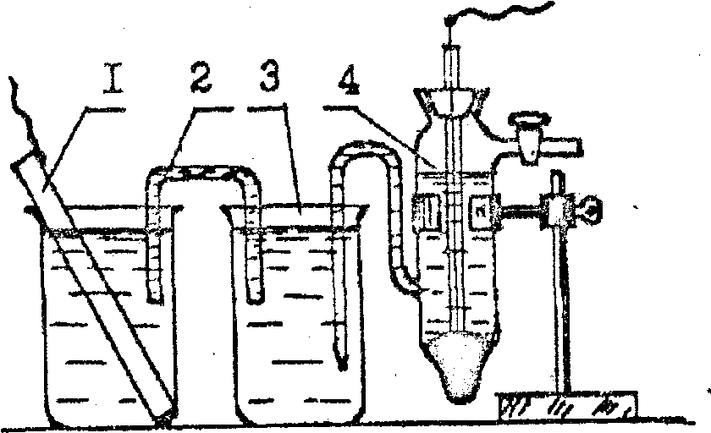

Рис 12. Гальванічний елемент для вимірювання окремих електрод­них потенціалів: 1 — досліджуваний електрод, 2 — сифон, 3 — проміжна посудина з 1 М розчином КСl, 4 — каломельний електрод

За формулою Нернста обчислюють теоретичні значення по­тенціалів цинкового і мідного електродів і порівнюють їх з визначеними експериментальне. Стандартні електродні потенціали міді і цинку

дорівнюють: ε0Cu = + 0,337 В; ε0Zn = - 0,763 В.

Середні коефіцієнти активності γ± деяких електролітів при 298 К наведено далі

|  |  |  |  |  |  |
| --- | --- | --- | --- | --- | --- |
| С, МОЛЬ/Л | CuSO4 | ZnSO4 | AgNo3 | КСl, КВг | КJ |
| 0,01 | 0,44 ' | 0,39 | 0,90 | 0,90 | 0,90 |
| 0,1 | 0,15 | 0,15 | 0,73 | 0,77 | 0,78 |
| 1,0 | 0,04 | 0,04 | 0,43 | 0,61 | 0,65 |

Для всіх досліджуваних елементів записують реакції на. катоді і аноді, загальну реакцію в іонній та молекулярній формі, рівняння для ЕРС.

*Задача 2. Визначення ЕРС концентраційного елемента.*

Збирають гальванічний елемент з двох однакових електродів (мідних, цинкових, срібних тощо) у відповідних розчинах різних кон­центрацій (за вказівкою викладача). Вимірюють його ЕРС і порівнюють її з теоретичною величиною, розраховуючи відносну помилку.

**Література:** 1, с. 392-394, 409-433; 2, с. 152-160, 168-190.

**10. ПОТЕНЦІОМЕТРИЧНЕ ВИЗНАЧЕННЯ рН**

Водневим показником рН називається від'ємний десятковий лога­рифм активності іонів водню: рН = - lgаH+. При 298 К в нейтральному середовищі рН - 7, в кислому — рН < 7, в лужному — рН > 7.

Потенціометричний метод визначення рН полягає у вимірюванні потенціалу зануреного в досліджуваний розчин електрода, який є обо­ротним відносно іонів Н+. Такими індикаторними електродами, по­тенціал яких залежить від концентрації іонів водню, можуть бути водневий електрод Н+ | Н2, Рt, сурм'яний, хінгідронний та скляний електроди. При 298 К потенціал водневого електроду зв'язаний з рН розчину рівнянням

εH+/H = 0,059 lgаH+ = - 0,059 рН.

В рН-метрах (приладах для вимірювання рН) як індикаторний ви­користовується скляний електрод. Він являє собою тонкостінну кульку (мембрану) із спеціального скла, яке припаяне до звичайної скляної трубки. В середині скляної кульки знаходиться хлорсрібний електрод в 0,1 М розчині НСl. Якщо скляний електрод занурити в будь-який роз­чин, то на внутрішній і зовнішній поверхнях мембрани будуть протікати реакції обміну іонами Н+ між розчином та склом і виникнуть стрибки потенціалу, які залежать від рН розчинів в кульці та зовні скляного електрода. Оскільки рН розчину в середині скляної кульки — величина стала, потенціал електрода залежатиме тільки від рН зовнішнього роз­чину.

Потенціал скляного електрода при 298 К виражається рівнянням

εскл =- 0,059 рН.

Електродом порівняння в рН-метрі служить каломельний електрод.

Розчини з певною концентрацією іонів водню, які мало змінюють рН при розведенні та при додаванні незначних кількостей розчинів сильних кислот чи лугів, називають буферними. Буферні розчини готу­ють із суміші слабкої кислоти та її солі, слабкої основи та її солі, або із суміші солей багатоосновної кислоти.

*Виконання роботи*

*Задача 1. Калібрування шкали рН-метра.*

Готовлять 3-5 буферних розчинів з різними рН (за вказівкою вик­ладача). Для цього точно відміряють піпеткою і змішують в пробірці певні об'єми вихідних розчинів

Інтервал рН: 3,72—5,57

х — об'єм 0,2 М розчину СН3СООН, мл

у — об'єм 0,2 М розчину СН3СООNа, мл

|  |  |  |  |  |  |  |  |  |  |  |
| --- | --- | --- | --- | --- | --- | --- | --- | --- | --- | --- |
| рН | 3,72 | 4,05 | 4,27 | 4,45 | 4,63 | 4,80 | 4,99 | 5,23 | 5,37 | 5.57 |
| х | 18,0 | 16,0 | 14,0 | 12.0 | 10,0 | 8,0 | 6,0 | 4,0 | 3,0 | 2,0 |
| У | 2,0 | 4,0 | 6,0 | 8,0 | 10,0 | 12,0 | 14.0 | 16,0 | 17,0 | 18,0 |

Інтервал рН: 5,91—8,04

х — об'єм 1/15 М розчину NаН2РO4, мл

у — об'єм 1 /15 М розчину Nа2НРO4, мл

|  |  |  |  |  |  |  |  |  |  |  |
| --- | --- | --- | --- | --- | --- | --- | --- | --- | --- | --- |
| рН | 5,91 | 6,24 | 6,47 | 6,64 | 6,81 | 6,98 | 7,17 | 7.83 | 7.73 | 8,04 |
| х | 18,0 | 16,0 | 14,0 | 12,0 | 10,0 | 8,0 | 6,0 | 4,0 | 2,0 | 1,0 |
| У | 2,0 | 4,0 | 6,0 | 8,0 | 10,0 | 12,0 | 14,0 | 16,0 | 18,0 | 19.0 |

Вимірюють рН приготовлених розчинів. Будують калібрувальну пряму, відкладаючи на осі абсцис табличні значення рН, а на осіординат **-** виміряні. Визначають за графіком рН контрольного розчину.

*Задача 2. Визначення рН розчинів.*

За допомогою рН-метра вимірюють рН розчинів сильних і слабких кислот та основ (за вказівкою викладача), за калібрувальною прямою визначають дійсні значення рН і порівнюють їх з теоретично розрахова­ними. Для розведених розчинів можна вважати, що рН = - lgсH+. Сильні електроліти дисоційовані повністю. Для слабких електролітів концентрація H+ може бути розрахована за відомою константою ди­соціації (взяти із довідника) і концентрацією розчину:



де - ступінь дисоціації, звідки cH+= c = *.*

**Література:** 1, с. 394-397, 436-438; 2, с. 186.

**11. ЕЛЕКТРОЛІЗ**

Розклад речовини під дією електричного струму називається елек­тролізом. За першим законом Фарадея кількість речовини, що перетво­рюється при електролізі, пропорційна кількості електрики, яка пропущена через розчин. За другим законом Фарадея при проходженні однакової кількості електрики через різні електроліти маси речовин, що перетворюються, пропорційні їх хімічним еквівалентам. Із другого за­кону Фарадея виходить, що для перетворення одного еквівалента будь-якої речовини потрібна однакова кількість електрики; ця кількість називається сталою Фарадея (Р): 1 F= 96500 Кл (А с) = 26,8 А . годин (А г). Отже, за законами Фарадея маса речовини, що перетворюється при електролізі на катоді чи аноді, може бути розрахована за рівнянням



де Q - кількість електрики, що пройшла через розчин, Кл чи А г; I - сила струму, А; t *-* тривалість електролізу, с чи г; F *-* стала Фарадея, Кл чи А г; *Е —* хімічний еквівалент речовини (визначається в г або кг, а для газів може визначатись в см3 чи м3) Хімічний еквівалент речовини залежить від того, який електрохімічний процес проходить на катоді чи аноді. Для визначення цієї величини потрібно вірно написати електрод­ну реакцію і поділити молярну масу речовини, що перетворюється, на кількість електронів, які беруть участь в електродному процесі.

При електролізі на від'ємному електроді (катоді) проходить розряд катіонів, на додатному (аноді)— розряд аніонів чи окислення матеріалу анода. Якщо в розчині є декілька видів іонів, на катоді в першу чергу йтиме процес, який характеризується більш додатним значенням елек­тродного потенціалу, а на аноді — більш від'ємним.

Швидкість електролізу істотно залежить від густини електричного струму (відношення сили струму до площі електрода), яка визначається в А/м2 , мА/см2 і т. ін.

Побічні чи другорядні процеси при електролізі можуть привести до зниження виходу основного продукту. Відношення маси практично одержаного продукту до теоретичної маси, розрахованої за законами Фарадея, називають виходом за струмом (Де) і визначають в процентах:



Вихід за струмом є важливою характеристикою процесу елект­ролізу.

###### Виконання роботи

*Задача 1. Електроліз з виділенням міді.*

При електролізі водного розчину CuSO4 з мідними електродами на катоді буде виділятися мідь, а анод буде розчинятися. Через це катодом може служити тонка мідна пластинка, а анод повинен бути більш масив­ним. Перед початком експерименту катод зачищають наждачним папе­ром, промивають дистильованою водою, висушують на повітрі (можна промокнути фільтрувальним папером, не доторкуючись при цьому до зачищеної поверхні) і зважують на аналітичних вагах. Занурюють елек­троди в розчин, вимірюють площу однієї сторони зануреної частини катода, і розраховують силу струму, яка необхідна для того, щоб катодна густина струму становила 10—20 мА/см2 (при більшій густині струму може вилучатися чорний осад міді, який погано утримується на катоді).

До джерела постійного струму з напругою 10-15 В послідовно підключають реостат, амперметр і електролізер. За допомогою реостата встановлюють розраховану силу струму і підтримують її постійною про­тягом всього електролізу. Електроліз ведуть 0,5-1 годину (за вказівкою викладача), при цьому точно фіксують час його початку і кінця. Після вимкнення струму катод промивають водою, висушують і зважують. Товщина покриття визначається за рівнянням

104 мкм,

де ρ *-* густина міді, ρ = 8,9 г/см3 ; S – площа покриття, см3.

Форма звіту:

Робоча площа катода S = см2

Сила струму I = А

Час електролізу початок год. хв.

кінець год. хв.

тривалість t = хв.

Маса катода: до електролізу g1 = г.

після електролізу g2 = г.

Маса вилученої міді gпр= g2 - g1 = г.

Теоретична маса міді gтеор = г.

Вихід за струмом Bc = %

Товщина покриття *l* = мкм

*Задача 2. Електроліз**води.*

При електролізі води на катоді розряджаються іони H+ і виділяється водень: 2Н+ + 2е = H2*,* а на аноді - іони гідроксилу з виділенням O2: 2OН- - 2е = Н2O +1/2 O2. Сумарна реакція розкладу води має вигляд: Н2O ± 2е = Н2 + 1/2 O2. Отже, для розкладу молю води теоретично потрібно 2F електрики, при цьому виділяється 1 моль водню і 0,5 моль кисню, а загалом 1,5 моль газової суміші ("гримучого газу"), яка за нормальних умов займає об'єм 22400 1,5 = 33600 см3 (мл).

Оскільки чиста вода має малу електропровідність, то в електролізері використовують розчин лугу. В цьому випадку застосовують нікелеві електроди, тому що нікель в лужному розчині інертний. Електролізер герметичне закривають пробкою з газовідвідною трубкою. Гримучий газ, що виділяється при електролізі, збирають в мірному циліндрі (рис. 13).

При розкладі води в цьому електролізері вихід за струмом становить 100%, отже за об'ємом гримучого газу, що виділяється, можна розраху­вати кількість електрики, яка пройшла через розчин лугу. Електролізери, які використовують для визначення Q, мають назву кулонометрів.

Складають прилад, як показано на рис. 13. Мірний циліндр перед початком експерименту наповнюють до краю водою, перевертають і закріплюють у штативі. До джерела постійного струму підключають послідовно електролізер, амперметр і реостат. За допомогою реостата встановлюють розраховану силу струму і записують час початку елект­ролізу. Після того, як виділилось 80-100 см газу, вимикають струм і записують час припинення електролізу. Розраховують тиск газу в циліндрі: *р* = P – H/13 - B, де Р - атмосферний тиск (за барометром); H - висота стовпа води а циліндрі,мм; В - тиск насиченої водяноїпари(дивись с. 17). Зводять об'єм газу до нормальних умов:



де *V, р і Т —* відповідно об'єм, тиск та температура газу в циліндрі.

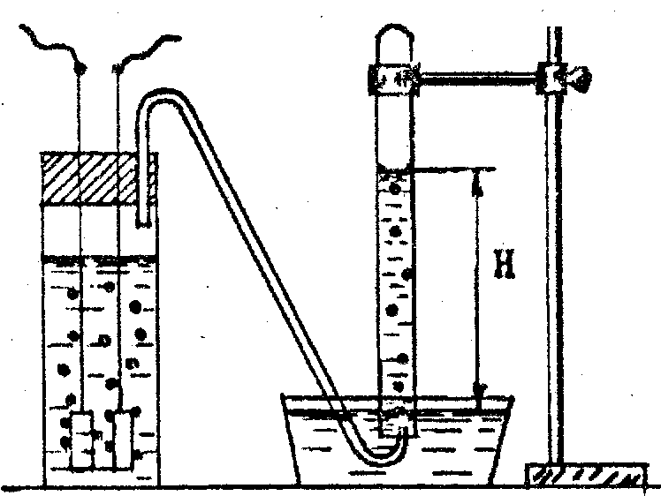

Рис. 13. Газовий кулонометр

Оскільки 2F (22б, 8 А г) електрики виділяють за нормальних умов 33600 мл гримучого газу, то теоретичний об'єм газу *(Vт),* що повинен виділитися в цьому експерименті, може бути розрахований за рівнянням, см ,



де I — сила струму. А; *t —* тривалість експерименту, год.

Вихід за струмом в цьому випадку визначається як Bc = V0/Vm 100%.

Форма звіту:

Сила струму A;

час експерименту: початок год. хв.;

кінець год. хв.;

тривалість год. хв.; *t* = год.;

об'єм газу в циліндрі *V* = см3; температура Т = ˚С;

Р = мм рт. ст.; Н = мм; В = мм рт. ст.;

тиск газу в циліндрі *р =* мм рт. ст.;

об'єм газу за нормальних умов V0 = см3

теоретичний об'єм газу Vm = см3

вихід за струмом Bc = %.

**Література:** 1, с. 438-442; 2, с. 193-194.

**12. СЕДИМЕНТАЦІЯ**

Седиментаційний аналіз використовується для визначення розмірів часток і фракційного складу дисперсних систем шляхом безперервного зважування.

В основі седиментаційного аналізу лежить рівняння, яке зв'язує швидкість осідання часток з їх розмірами:

 (1)

де r - еквівалентний радіус сферичної частки, м; η *-* в'язкість дисперсійного середовища, Пас; u *-* швидкість осідання часток, м/с; ρ і ρ0 - густина дисперсної фази і дисперсійного середовища, кг/м3; g *—* прискорення сили земного тяжіння, м/с2.

Якщо всі сталі величини рівняння (1) об'єднати в одну сталу *К:*

 (2)

то рівняння для розрахунку еквівалентного радіуса часток набуде вигляду

. (3)

В свою чергу, u – *Н/t,* де *Н —* висота осідання часток,м**;** *t —* час осідання, с.

Якщо визначити експериментально ці величини і розрахувати ста­лу *К,* можна обчислити еквівалентний радіус часток, які осідають за ті чи інші проміжки часу. Розмір часток безпосередньо може бути визначений тільки для монодисперсної системи. Для полідисперснихсистемседиментаційний аналіз проводять шляхом безперервного зважування седиментаційного осаду. За експериментальними даними будують седи­ментаційну криву - залежність маси осівших часток Q від часу осідання t. Потім експериментальну криву обробляють графічно для того, щоб побудувати диференціальну криву розподілу часток за їх розмірами.

Розглянемо спочатку графік осідання монодисперсної суспензії. Оскільки всі частки однакові, вони осідають з однаковою швидкістю, тому залежність Q від t лінійна (рис. 14). Спочатку шальки торзійних терезів досягають частки, що осідають з малої висоти, потім ті, що з більшої; останніми досягають шальки терезів частки, які осідають з максимальної висоти *Н* (з поверхневого шару суспензії). Точка*В* на рис.14 відповідає закінченню процесу осідання і вказує на час, протягом якого частки проходять шлях *Н.* За цей час осядуть всі частки і подальше накопичення осаду не відбуватиметься. Розрахувавши u = H/t*,* за рівнянням (3) можна визначити еквівалентний радіус часток.

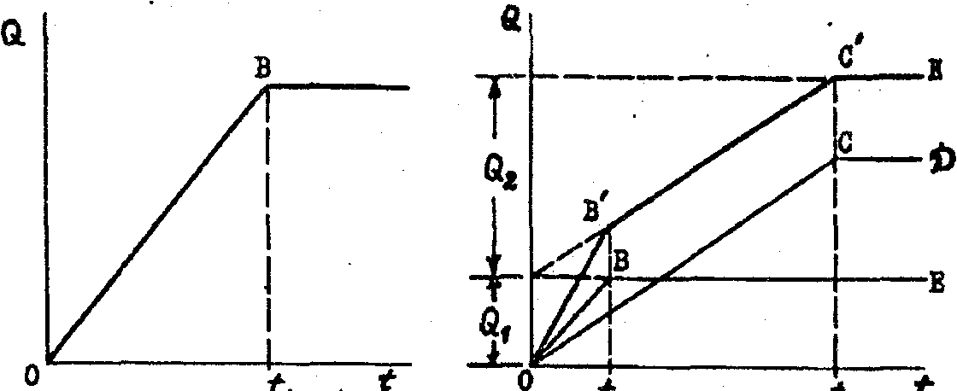

Рис. 14. Седиментаційна крива Рис.15. Седиментаційна крива монодисперсної суспензії бідисперсної суспензії

Якщо суспензія містить частки тільки двох різних радіусів (бідисперсна суспензія, рис. 15), то процес в такій системі можна розг­лядати як одночасне осідання в двох монодисперсних системах. Осад­ження фракції більших за розміром часток описується прямою *ОB*, менших — прямою *ОС*; сумісне осідання обох фракцій відобразиться прямою *ОВ` С`*, яка являє Собою алгебраїчну суму *ОВ* і *ОС*. Точки злому на лінії *ОB`С`К* відповідають часу повного осідання більших (t1) і мен­ших (t2) за розміром часток, що дає можливість обчислити швидкості їх осідання (u1 та u2*)* і, відповідно, r1 і r2. За допомогою цього графіка можна визначити і масу кожної фракції. Із побудови видно, що відрізок Q1 на осі ординат відповідає масі фракції великих часток, а Q2 - масі фракції малих часток.

Якщо продовжити ці міркування для систем, що складаються з більшого числа фракцій, то стане зрозумілим, що для полідисперсної системи графік седиментації виразиться кривою лінією, яка являє собою межу ломаної з нескінченно великим числом точок злому (рис. 16). Таку лінію називають кривою седиментації.

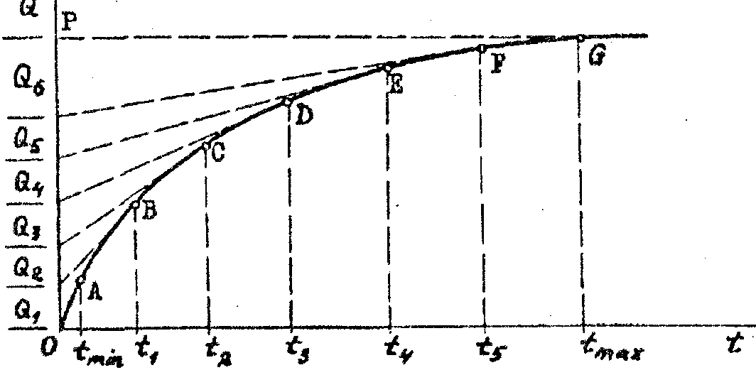

Рис. 16. Крива седиментації полідисперсної суспензії

Початкова ділянка будь-якої кривої седиментації повинна бути лінійною (*ОA* на рис. 16), тому що спочатку проходить осідання часток всіх розмірів, а оскільки для часток кожного розміру Q пропорційно *t* (див. рис. 15), то і для накопичення всього осаду зберігається та ж залежність. Коли із суспензії осядуть найбільші частки (точка A на кривій седиментації, яка відповідає часу tmin), швидкість накопичення осаду почне прогресивно зменшуватись через те, що в кожний наступ­ний момент часу буде закінчуватись осідання все більш маленьких час­ток. Після того, як осядуть найменші частки (точка G*,* час tmax), швидкість накопичення осаду дорівнюватиме нулю (dQ/dt = 0).

За величинами tmin і tmax розраховують мінімальні і максимальні радіуси часток досліджуваної суспензії. Для визначення розмірів інших часток на кривій седиментації через певні інтервали часу вибирають не менше п'яти точок *(В, С, D, Е, F)* і за часом, який відповідає цим точкам (t1, t2, t3, t4, t5), розраховують радіуси часток, які повністю осіли за цей проміжок часу. Через кожну з вибраних точок проводять дотичні до кривої седиментації до перетину з віссю ординат. Тоді відрізок Q6 буде відповідати масі часток з радіусами від rmin до r5, відрізок Q5 - від r5 до r4 і т.д., а відрізок Q1 - від r1 до rmax. Якщо прийняти відрізок *ОР* за 100%, то по величинах відрізків Q1, Q2*,* Q3,…,Q6 можна розрахувати масову частку кожної фракції q, %:

  і т.д.

Очевидно, що q1 + q2 + q3 +…+ q6 = 100%.

Розрахунки за кривою седиментації дають можливість побудувати диференціальну криву розподілу часток за розмірами в координатах Q/r (рис. 17). Для побудови диференціальної кривої масу відповідної фракції Q1, Q2*,* Q3,…,Q6 треба поділити на інтервал радіусів часток, які входять до цієї фракції (r5 – rmin, r4 – r5, …, rmax – r1), і одержане значення Q/ri відкласти у відповідному інтервалі ri. Площа кожного з побудованих таким чином прямокутників відповідає масі певної фракції Qi.

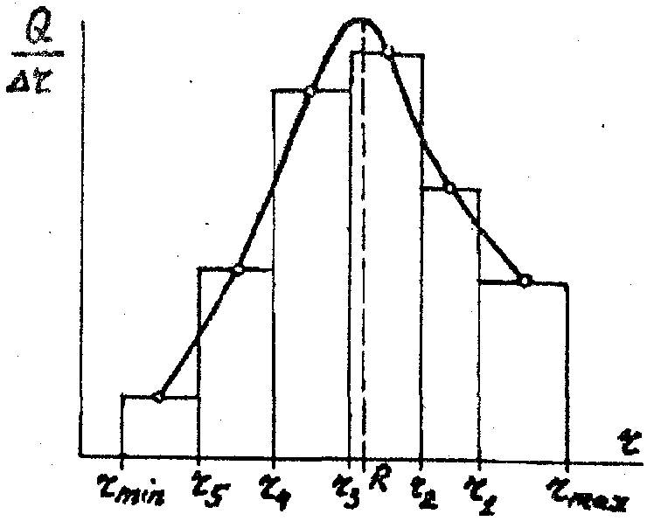

Рис. 17. Диференціальна крива розподілу часток за розмірами

З'єднавши середини верхніх сторін прямокутників, одержують ди­ференціальну криву розподілу часток за розмірами. За положенням її максимуму визначають переважний радіус часток R в системі (рис. 17).

*Виконання роботи*

*Задача 1. Седиментаційний аналіз суспензії.*

Спостереження за ходом седиментації ведуть за допомогою торзійних терезів (рис. 18). Перед початком експерименту проводять установлення приладу. Для цього наливають в склянку 1 500 мл води і занурюють у воду шальку 2, підвішену на коромисло 3 терезів, слідкують за тим, щоб шалька не доторкувалась стінок склянки. Відмічають рівень води в склянці і вимірюють глибину Н(м) занурення шальки у воду. Відкривають аретир 4 і повертанням важіля 5 встанов­люють покажчик рівноваги 6 в нульове положення; стрілка терезів 7 покаже на шкалі масу шальки в дисперсійному середовищі Qо (мг). Записують масу шальки і знімають її з коромисла. Колбу з суспензією закривають пробкою і енергійно збовтують суспензію.

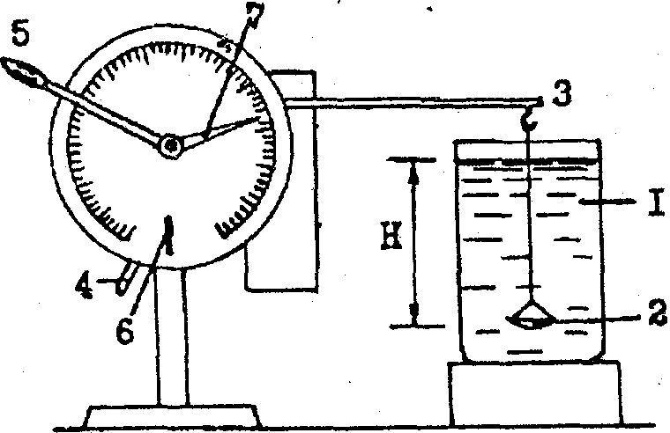

Рис. 18. Схема приладу для седиментаційного аналізу: 1 - склянка для суспензії; 2 - шалька; 3 - коромисло терезів; 4 - аретир; 5 - важіль стрілки; 6 - покажчик рівноваги; 7 - стрілка терезів

Підвішують шальку на коромисло терезів і занурюють її в порожню склянку. Наливають в склянку добре перемішану суспензію, включають секундомір. Негайно проводять перше зважування, записують покази терезів і час. Перший вимір маси Q, необхідно зробити якомога швидше, щоб впіймати осідання часток з найбільшим радіусом, які наявні в сус­пензії. Далі зважування проводять через інтервали часу, які спочатку дорівнюють 15...20 с, а потім збільшуються в міру зменшення швидкості накопичення осаду. Вимірювання проводять до того часу, поки суспензія повністю не освітлиться або покази терезів не будуть змінюватись про­тягом 5...7 хв. В кінці експерименту шальку виймають із склянки і змивають з неї осад.

За результатами експерименту будують седиментаційну криву *Q = f(t)*. За формулою (2) розраховують константу *К.* Обчислюють радіуси rmax і rmin (див. формулу 3). Після погодження з викладачем на седимен­таційній кривій вибирають 5 точок і обробляють криву методом побудо­ви дотичних.

Визначають масу окремих фракцій Qi і розраховують масову частку qi;. Знаходять еквівалентні радіуси часток окремих фракцій ri, розрахо­вують величини інтервалів радіусів ri і величини Q/ri для всіх фракцій, будують диференціальну криву розподілу часток за розмірами в коор­динатах *Q/r = f(r)*. Визначають переважний радіус часток *R,*

Форма звіту:

Результати седиментаційного аналізу

|  |  |  |  |  |  |
| --- | --- | --- | --- | --- | --- |
| Номер  фракції | Q, мг | q,% | Інтервал радіусів, м | r, м | Q/r |
| 1 |  |  | rmax - r1 |  |  |
| … |  |  |  |  |  |
| 6 |  |  | r5 - rmin |  |  |

Графіки: *Q = f(t); Q/r = f(r).* Величини K = м1/2. с1/2; ρ = кг/м3; rmax м; rmin = м; Переважний радіус часток R = м.

**Література:** 3, с. 73-80; 4, с. 184-201.

**13. ПОВЕРХНЕВИЙ НАТЯГ**

Шар рідини, що прилягає до її поверхні і дорівнює по товщині радіусові сфери молекулярної дії, називається поверхневим шаром. Мо­лекули рідини в поверхневому шарі знаходяться під дією сил притягання сусідніх молекул. Рівнодійна цих сил притягання спрямована всередину рідини. Отже, переміщення молекул з глибини рідини в поверхневий шар вимагає виконання роботи на подолання сил молекулярного притя­гання.

Робота, яку необхідно затратити для збільшення поверхні рідини на одиницю**,** називається поверхневим натягом. Поверхневий натяг можна також розглядати як силу, що діє на одиницю довжини контура поверхні рідини і прагне скоротити цю поверхню. Розмірність поверхневого натя­гу Дж/м2 чи Н/м.

Робота утворення нової поверхні, яка виконується системою в умо­вах оборотного ізотермічного процесу (максимальна робота), відповідає зміні ізохорно-ізотермічного потенціалу системи, тобто

*-Amax = F,*

а для одиниці поверхні S:



Таким чином, поверхневий натяг σ є вільною енергією одиниці поверхні.

Запас вільної поверхневої енергії гетерогенної системи з міжфазною поверхнею розподілу S дорівнює

*F = σ S*

Самодовільне прагнення до зменшення *F* системи може бути ре­алізоване або шляхом зменшення міжфазної поверхні (наприклад, при коагуляції), або за рахунок зменшення поверхневого натягу розчину. Якщо розчинена речовина здатна знижувати поверхневий натяг розчи­ну, то вона буде концентруватися (адсорбуватися) в поверхневому шарі. Такі речовини називаються поверхнево-активними (ПАР).

Зв'язок між адсорбцією і поверхневим натягом визначається рівнянням Гіббса:

 (1)

де *Г-* питома адсорбція розчиненої речовини, моль/м2 , тобто надмірна концентрація розчиненої речовини в поверхневому шарі розчину порівняно з його об'ємною концентрацією с; σ *-* поверхневий натяг розчину, Дж/м2; R *-* універсальна газова стала, Дж/ (моль К); *Т —* температура, К.

Похідна *dσ/dc* (зміна поверхневого натягу з концентрацією) нази­вається поверхневою активністю розчиненої речовини. Якщо в міру збільшення концентрації розчиненої речовини поверхневий натяг змен­шується, тобто *dσ/dc* <0 (рис. 19), адсорбція додатна (*Г*>0, рис. 20) і ПАР накопичується в поверхневому шарі розчину. Навпаки, якщо роз­чинена речовина збільшує поверхневий натяг (*dσ/dc >* 0), то адсорбція від'ємна *(Г <* 0) і концентрація речовини в поверхневому шарі менша, ніж в об'ємі розчину. Такі речовини називаються поверхнево-інактивними (ПІР).

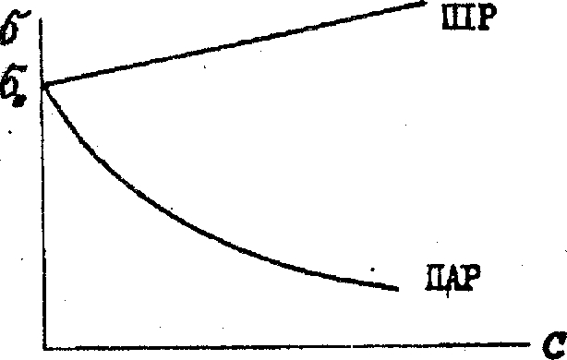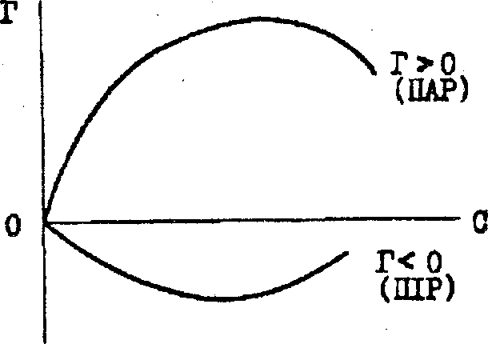

Рис. 19. Ізотерми поверхневого натягу Рис. 20. Ізотерми адсорбції за Гіббсом

До поверхнево-активних речовин належать органічні дифільні мо­лекули, які складаються з неполярного вуглеводневого радикала і по­лярної характеристичної групи (-ОН, -СООН, -SO3Н, і т.п.). Подвійний характер дифільних молекул виявляється при адсорбції, коли вони орієнтуються в адсорбційному шарі полярною групою в бік полярної. фази (вода), а неполярною - в бік неполярної фази (повітря). Поверхнево-інактивними речовинами по відношенню до води є сильні елект­роліти, іон-іонна взаємодія яких перевищує взаємодію між молекулами води.

У гомологічному ряду в міру зростання довжини вуглеводневого ланцюга радикала зростають гідрофобні властивості ПАР і одночасно з цим падає розчинність, а здатність до адсорбції зростає. Відомо, що в розведених розчинах карбонових кислот і спиртів при збільшенні лан­цюга на одну метиленову групу ( -СН2- ) поверхнева активність, а відповідно, і здатність до адсорбції зростають в середньому в 3-3,5 рази. Ця закономірність носить назву правила Траубе.

Зміна поверхневого натягу розчину σ порівняно з поверхневим на­тягом розчинника σ0 описується емпіричним рівнянням Шишковського:

*σ0- σ = σ = B ln(1 + A c)*, (2)

де *В* і *А* - емпіричні сталі; с - концентрація розчиненої речовини. Для розчинів ПАР σ *>* 0.

Якщо продиференціювати рівняння (2) і підставити величину dσ/dc в рівняння Гіббса (1), отримаємо

(3)

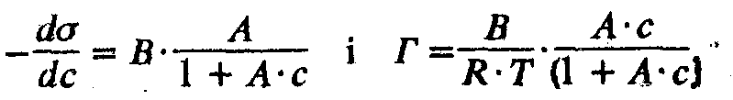

При збільшенні концентрації розчину



де Г0, - питома адсорбція при максимальному заповненні поверхні (гранична питома адсорбція). Звідси стала в рівнянні Шишковського

*B = Г∞ R T*. (5)

Відповідно

(6)

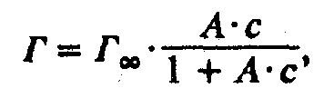

щоявляє собою рівняння Ленгмюра:

(7)

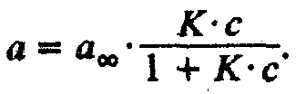

Величина поверхневого надлишку Г в рівнянні (6) практично збігається з абсолютною кількістю адсорбованої речовини (а) в поверх­невому шарі (7), тому що концентрація адсорбата в газовій фазі (а також в розведеному розчині) зовсім незначна порівняно з адсорбційним ша­ром.

Використовуючи рівняння Ленгмюра, можна розрахувати граничне (максимальне) значення адсорбції *Г∞* = *а∞* на межі рідина-повітря. Розрахунок повної ізотерми адсорбції *а = f(с)* можна провести за допо­могою рівняння Шишковського за експериментальне знайденою ізотермою поверхневого натягу *σ = f(с)*. Така ізотерма адсорбції зобра­жена на рис. 19.

У теорії Ленгмюра припускається, що при досягненні граничної адсорбції на поверхні розчину утворюється насичений мономолекуляр­ний шар з молекул ПАР (рис. 21).

шар з молекул ПАР (рис. 21). Це дозволяє розрахувати розміри молекул ПАР по величині *Г∞ = а∞ (* кмоль/м2).

Площа, яку займає одна молекула в адсорбційному шарі,

 м2

Довжина молекули *l* (чи товщина адсорбційного шару) розрахо­вується за формулою

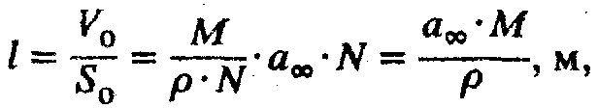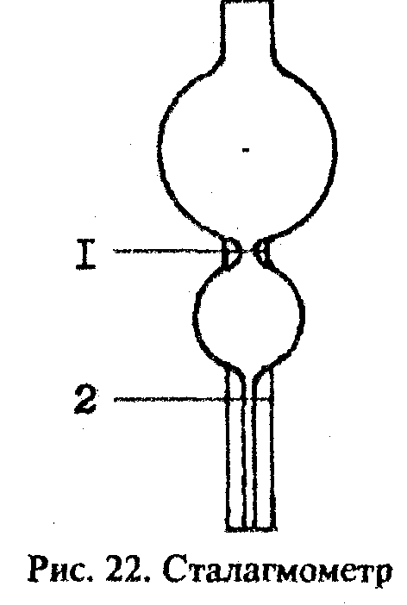

де V0 - об'єм однієї молекули ПАР; *М* і *ρ* - молярна маса, кг/кмоль і густина, кг/м3 ПАР; *N —* число Авогадро (6,023 1026 кмоль-1).

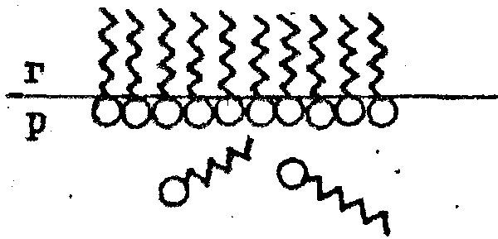

Для визначення поверхневого натягу розчинів ПАР можна скори­статись методом рахунку крапель, В цьому методі використовують прилад, який називається сталаг­мометром. Сталагмометр являє со­бою піпетку, що закінчується капіляром і має дві мітки, які нанесені зверху та знизу нижньої куль­ки сталагмометра (рис. 22). Для визначення поверхневого натягу досліджувану рідину затягують в прилад ви­ще верхньої мітки (1) і дають їй вільно витікати. Як тільки меніск рідини опуститься до верхньої мітки, починають лічити краплі. Рахунок ведуть до того часу, поки меніск не дійде до нижньої мітки (2). Таким чином виз­начають число крапель, які утворюються при витіканні .

За допомогою сталагмометра проводять порівняльне визначення поверхневого натя­гу, тобто визначають *а* досліджуваної рідини за відомим поверхневим натягом стандартної рідини σ0.

Рис. 21. Схема насиченого

адсорбційного шару.

Як стандартну рідину часто використовують воду. Значення σ0 для води при різних температурах наведено далі. Поверхневий натяг води σ0 в Дж/м : . •

|  |  |  |  |  |  |  |  |  |  |  |
| --- | --- | --- | --- | --- | --- | --- | --- | --- | --- | --- |
| *t, °С* | 16 | 17 | 18 | 19 | 20 | 21 | 22 | 23 | 24 | *25* |
| σ0 103 | 73,3 | 73,2 | 73,1 | 72,9 | 72,7 | 72,6 | 72,4 | 72,3 | 72,1 | 72,0 |

Якщо визначити число крапель для води *по* і для досліджуваної рідини *n*, то за відомимигустинами води ρ0 і досліджуваної рідини ρ та поверхневим натягом води σ0,можна розрахувати поверхневий натяг досліджуваної рідини σ:

 (10)

*Виконання роботи*

*Задача 1. Визначення поверхневого натягу спиртових розчинів.*

Для виконання роботи в пронумерованих пробірках готовлять шля­хом послідовного розведення розчини ПАР - спирту (вибір об'єму за вказівкою викладача) таких концентрацій: 0,01; 0,025; 0,05; 0,1; 0,25 і 0,5 М —для пропілового та ізопропілового спиртів; 0,01; 0,02; 0,05; 0,1;

0,15 і 0,2 М - для бутилового та ізобутилового спиртів; 0,01; 0,02; 0,04;

0,06; 0,08 і 0,1 М - для амілового та ізоамілового спиртів по 10 мл кожний (М = моль/л = кмоль/м3 ).

Розрахункові дані для приготування розчинів _________ спирта

|  |  |  |  |  |  |  |
| --- | --- | --- | --- | --- | --- | --- |
| Номер пробірки | 1 | 2 | 3 | 4 | 5 | 6 |
| С задана, кмоль/м3 |  |  |  |  |  |  |
| Vпочатковий, см3 |  |  |  |  |  |  |
| VH2O, см3 |  |  |  |  |  |  |

При визначенні поверхневого натягу сталагмометричним методом спочатку визначають число крапель для дистильованої води (*n* H2O), а потім для виготовлених розчинів (*n*) в порядку збільшення концент­рації. Виміри проводять тричі, добиваючись збігу результатів. Густину розчинів ПАР внаслідок їх малої концентрації приймають рівною гус­тині води, тому розрахункова формула має вигляд

 (11)

Для розрахунку адсорбції Г за рівнянням Гіббса (1) величина похідної може бути замінена відношенням кінцевих величин:

 (12)

де сср - середнє арифметичне з відповідних двох сусідніх величин:

Сср = 1 /2 (с1 + с2); R = 8,31 • 103 Дж/ (кмолК);

σ і c - різниця поверхневих натягів і концентрацій для кожних двох сусідніх розчинів.

Величини граничної адсорбції Г∞(а∞) і сталої *K* рівнянні Ленгмюра (чи *А* в рівнянні Шишковського) визначаються графічно з рівняння прямої в координатах *с/Г* - с. Розрахувавши величину с/Г і побудував­ши прямолінійну графічну залежність *с/Г = f(с)*, можна визначити *Г∞ і К* (рис. 23).

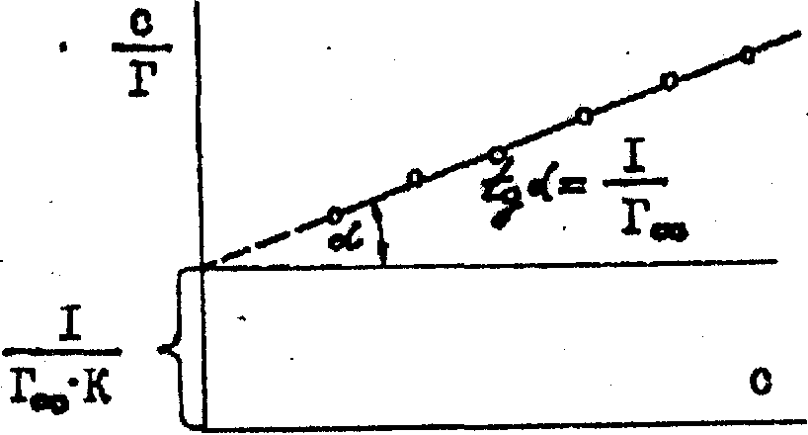

Рис. 23. Графік для визначення граничної адсорбції *Г∞,*

Тангенс кута нахилу прямої до осі абсцис дорівнює 1/Г∞, а відрізок, який відсікається на осі ординат, дорівнює 1*/(Г∞К).* Необхідно при цьому брати величини відрізків з урахуванням масштабів відповідних осей. За величинами цих відрізків знаходять Г∞ = a∞ і *К,* а потім розра­ховують відповідні величини повної адсорбції (а) за рівнянням Ленгмюра (7). За формулами (8) і (9) обчислюють площу, яку займає одна молекула адсорбційного шару, товщину цього шару, а також значення сталої *В* в рівнянні Шишковського (5).

При розрахунках використовують густини спиртів, що наведені в таблиці.

Густина і молярна маса ПАР

|  |  |  |
| --- | --- | --- |
| ПАР | М, кг/кмодь | ρ, кг/м3 |
| Пропіловий спирт | 60,1 | 804 |
| Ізопропіловий спирт | 60,1 | 789 |
| Бутиловий спирт | 74,1 | 804 |
| Ізобутиловий спирт | 74,1 | 800 |
| Аміловий спирт | 88,1 | 815 |
| Ізоаміловий спирт | 88,1 | 810 |

Форма звіту:

Результати вимірювань поверхневого натягу розчинів

__________________________________________________спирту

|  |  |  |  |  |  |
| --- | --- | --- | --- | --- | --- |
| С, кмоль/м3 | Число крапель, *n* | | | | Σ 103, Дж/м2 |
| 1 | 2 | 3 | середнє |  |
| 0 |  |  |  |  |  |
| С1 |  |  |  |  |  |
| С2 |  |  |  |  |  |
| С3 |  |  |  |  |  |
| С4 |  |  |  |  |  |
| С5 |  |  |  |  |  |
| С6 |  |  |  |  |  |

Результати розрахунків за ізотермою адсорбції на межі поділу розчин спирту - повітря

|  |  |  |  |  |  |  |  |  |
| --- | --- | --- | --- | --- | --- | --- | --- | --- |
| С, кмоль/м3 | Σ 103,  Дж/м2 | с, кмоль/м3 | σ 103,  Дж/м2 | σ/с | сср,  кмоль/м3 | *Г,*  кмоль/м2 | с/Г, м-1 | А1014, кмоль/м2 |
| 0 |  |  |  |  |  |  |  |  |
| С1 |  |  |  |  |  |  |  |  |
| С2 |  |  |  |  |  |  |  |  |
| С3 |  |  |  |  |  |  |  |  |
| С4 |  |  |  |  |  |  |  |  |
| С5 |  |  |  |  |  |  |  |  |
| С6 |  |  |  |  |  |  |  |  |

Графіки: *σ = f(с); Г = f(с); с/Г = f/(с); а = f(с)*.

Сталі рівняння Ленгмюра *а∞* = кмоль/м2 ;

*К =* м3 /кмоль

і рівняння Шишковського *А =* м3 /кмоль;

*В =* Дж/м2.

Площа, яку займає одна молекула адсорбату,

S0 = м2,

і товщина адсорбціонного шару *l* = м.

**Література:** 3, с. 114-132; 4, с. 32-41.

ЛІТЕРАТУРА

1. Киреев В.А. Краткий курс физической химии. — М.: Химия, 1978. — 624с.

2. Жуховицкий А.А., Шварцман Л.А. Физическая химия. — М.: Металлургия, 1976.—544с.

3. Воюцкий С.С. Курс коллоидной химии. — М.: Химия, 1975. — 512 с.

4. Фролов Ю.Г. Курс коллоидной химии» Поверхностные явления и дисперсные системы. — М.: Химия, 1982. — 400 с.

5. СтромбергА.Г., Семченко Д.П. Физическая химия. — М.: Высш. шк., 1988. — 496с.

6. Практические работы по физической химии: Учеб. пособие для вузов / Под ред. К.П.Мищенко, А.А.Равделя и А.М.Пономареаой. — Л,: Химия, 1982. — 400 с.

7. Практикум по физической химии: Учеб. пособие для вузов / Под ред, С.В.Горбачева. — М.: Высш. шк., 1974. — 496 с.

8. Краткий справочник физико-химических величин / Под ред. А.А.Равделя и А.М.Пономаревой. — Л.: Химия, 1983. - 232 с.